LAPORAN KEMAJUAN
Kode/ Nama Rumpun Ilmu : 720/ Pendidikan Ilmu Sosial
Bidang Fokus : Pendidikan Tata Niaga
Klaster Pendidikan : Klaster 1 (Peneliti Utama)

PENELITIAN PROGRAM DOSEN WAJIB MENELITI
Colaborative Reasearch:
(Universitas Lambung Mangkurat, Universitas Negeri Mulawarman, Universitas Syah Kuala, Universitas Muhammadiyah Surakarta)


PENGEMBANGAN PROGRAM KEWIRAUSAHAAN KESEJARAHAN (HISTORIOPRENEURSHIP) DI KOTA BANJARMASIN

Dibiayai oleh:
DIPA Universitas Lambung Mangkurat Anggaran 2021
Nomor: xxxx tanggal xxx
Universitas Lambung Mangkurat
Kementerian Pendidikan dan Kebudayaan
Sesuai SK Rektor Universitas Lambung Mangkurat Nomor: 697/UN8/PG/2021
Tanggal 22 Maret 2021

TIM PENELITI

Prof. Dr. Dwi Atmono, M.Pd., M.Si. | 0013126203
Dr. Muhammad Rahmattullah, M.Pd. | 0013048203
Ananda Setiawan, M.Pd. | 0009059402
Dr. Reza, M.Pd. | 0005067901
Achmad Mustofa, M.Pd. | 0028059302
Rochman Hadi Mustofa, M.Pd. | 0621029004

UNIVERSITAS LAMBUNG MANGKURAT
September 2021

HALAMAN PENGESAHAN
PENELITIAN PROGRAM DOSEN WAJIB MENELITI

Judul Penelitian : Pengembangan Program Kewirausahaan Kesejarahan (Historiopreneurship) Di Kota Banjarmasin
Klaster Penelitian : Klaster 1 ( Peneliti Utama)
Ketua Peneliti
- Nama Lengkap : Prof. Dr. Dwi Atmono, M.Pd., M.Si. (L)
- NIDN : 00 13126203
- Jabatan Fungsional : Guru Besar
- Program Studi : Pendidikan Ekonomi
- Nomor HP : 0812 5392 4062
- Alamat Surel (e-mail) : dwi.atmono@ulm.ac.id
Anggota Peneliti (1)
- Nama Lengkap : Dr. Muhammad Rahmattullah, M.Pd.
- NIDN : 0013048203
- Jabatan Fungsional : Lektor
- Program Studi : Pendidikan Ekonomi
- Nomor HP : 0813 4803 5507
- Alamat Surel (e-mail) : mrahmattullah@ulm.ac.id
Anggota Peneliti (2)
- Nama Lengkap : Ananda Setiawan, M.Pd
- NIDN : 0009059402
- Jabatan Fungsional : Asisten Ahli
- Program Studi : Pendidikan Ekonomi
- Nomor HP : 08125303298
- Alamat Surel (e-mail) : reza_pendeko79@yahoo.co.id
Anggota Peneliti (3)
- Nama Lengkap : Dr. Reza, S.Pd., M.Pd
- NIDN : 0005067901
- Jabatan Fungsional : Lektor
- Program Studi : Pendidikan Ekonomi
- Nomor HP : 08125303298
- Alamat Surel (e-mail) : reza_pendeko79@yahoo.co.id
Anggota Peneliti (4)
- Nama Lengkap : Achmad Mustofa, M.Pd.
- NIDN : 0028059302
- Jabatan Fungsional : Asisten Ahli
- Program Studi : Pendidikan Ekonomi
- Nomor HP : 0853 5900 0593
- Alamat Surel (e-mail) : achmadmustofa@unsyiah.ac.id
Anggota Peneliti (5)
Nama Lengkap : Rochman Hadi Mustofa, M.Pd.
- NIDN : 0621029004
- Jabatan Fungsional : Asisten Ahli
- Program Studi : Pendidikan Akuntansi
- Nomor HP : 082245482620
- Alamat Surel (e-mail) : Rhm342@ums.ac.id
Mahasiswa yang Terlibat
- Nama Lengkap/ NIM (1) : Rufika Rusniawati (1710113220026)
- Nama Lengkap/ NIM (2) : Sutan Naufal Al Khadafi (1710113210029)
- Nama Lengkap/ NIM (3) : Windri (1910113110008)
Tahun Pelaksana : Tahun 2021
Biaya Penelitian Keseluruhan : Rp. 75.000.000,-


Banjarmasin, 30 September 2021
Menyetujui: Ketua Peneliti,
Ketua LPPM ULM

Prof. Dr. Ir. Danang Biyatmoko, M.Si. Prof. Dr. Dwi Atmono, M.Pd., M.Si.
NIP 196805071993031020 NIP 196212131988111001

RINGKASAN

Tujuan penelitian ini adalah mengidentifikasi potensi kewirausahaan kesejarahan di kota Banjarmasin dan menganalisis kebutuhan program kewirausahaan kesejarahan di perguruan tinggi di Banjarmasin. Penelitian ini dirancang untuk diselesaikan selama empat tahun. Pada tahun pertama dirancang untuk dapat mengidentifikasi potensi kewirausahaan kesejarahan di kota banjarmasin dan kemudian membuat naskah buku program yang siap untuk di uji coba pada tahun selanjutnya. Metode penelitian yang digunakan adalah Research and Development (R and D). Penelitian ini akan ditempuh adalah tiga tahap. Tahap pertama, dimulai dengan melakukan studi pendahuluan untuk menemukan materi integrasi yang sesuai dengan kebutuhan untuk dapat memenuhi pemetaan potensi wisata kesejarahan dan pengembangan kurikulum Pendidikan kewirausahaan di Perguruan Tinggi. tahap kedua untuk menguji efektivitas materi tersebut. Langkah-langkah yang direncanakan meliputi : uji coba terbatas, uji coba lebih luas, uji validasi. Apabila sudah teruji diharapkan produk yang dihasilkan dapat diterapkan pada pendidikan tinggi. Tahap ketiga akan dilaksanakan evaluasi terhadap produk yang dihasilkan. Pengumpulan data dilakukan dengan teknik wawancara, angket, dan dokumentasi. Keterkaitan penelitian dengan arah pengembangan Universitas Lambung Mangkurat yakni mendukung pencapaian rencana induk pengembangan ULM pada 2019 sampai dengan 2023 (Relevansi dan Produktivitas) yakni pada poin sembilan (memiliki lulusan yang berjiwa entrepreneurship).

DAFTAR ISI

Halaman
HALAMAN SAMPUL i
HALAMAN PENGESAHAN ii
RINGKASAN iv
DAFTAR ISI iii
BAB 1 PENDAHULUAN 1
BAB 2 RENSTRA DAN PETA JALAN PENELITIAN PERGURUAN TINGGI 7
BAB 3 TINJAUAN PUSTAKA 8
BAB 4 METODE PENELITIAN 14
BAB 5 BIAYA DAN JADWAL PENELITIAN 21
BAB 6 RENCANA TAHAPAN BERIKUTNYA 53
BAB 7 KESIMPULAN DAN SARAN 54
DAFTAR PUSTAKA 55
Lampiran-Lampiran 57

BAB 1
PENDAHULUAN
- Latar Belakang Masalah
Menurut undang-undang RI no 10 tahun 2009 tentang kepariwisataan menjelaskan bahwa wisata adalah kegiatan perjalanan yang dilakukan oleh sebagian atau sekelompok orang dengan mengunjungi tempat tertentu untuk tujuan rekreasi, pengembangan, diri. Sedangkan pariwisata dijelaskan sebagai berbagai macam kegiatan wisata dan didukung berbagai fasilitas serta layanan yang disediakan oleh masyarakat, pengusaha, pemerintah dan pemerintah daerah. Menurut A. Yoeti dalam Adhitya Wardhana (Dampak Sektor Pariwisata Terhadap Pertumbuhan Eknomi ( TLG Hipotesis, Studi Kasus : 8 Negara ASEAN), 2019) menjelaskan sektor pariwisata adalah kegiatan perjalanan individu atau kelompok yang menetap kurang dari satu tahun yang memiliki tujuan dan kepentingan yang berbeda-beda seperti leisure atau business.
Pariwisata merupakan salah satu aset strategis untuk mendorong pembangunan nasional bagi pertumbuhan ekonomi suatu Negara. Sektor pariwisata Indonesia sekarang ini merupakan salah satu industry terbesar bagi pertumbuhan ekonomi Indonesia diluar sector minyak dan gas (migas) dan nonmigas yang kini kian terpuruk. Beberapa pengaruh sector pariwisata bagi pertumbuhan ekonomi Indonesia yaitu, pertama dari aspek ekonomis pariwisata memberikan sumber devisa dan pajak-pajak untuk Negara. Kedua pariwisata mempengaruhi aspek social berupa pencimpataan lapangan kerja. Ketiga pariwisata mempengaruhi aspek budaya (Yakup, 2019) Perkembangan sector pariwisata mempengaruhi juga perkembangan sector lain seperti tour and travel, pemandu wisata, hotel dan restaurant (Adhitya, Bayu, & Morina, 2019) .
Berkembangnya pariwisata di suatu daerah akan mendatangkan banyak manfaat bagi masyarakat, yakni secara ekonomis, sosial dan budaya. Penelitian oleh Kristo dan Yunita Sopiana (Analisis Dampak Sektor Pariwisata terhadap Kesejahteraan Pedagang di Kota Banjarmasin, 2020) menyatakan bahwa peningkatan wisatawan yang berkunjung ke daerah obyek wisata menyebabkan meningkatnya pendapatan masyarakat yang berjualan di daerah obyek wisata sehingga kesejahteraan masyarakat sekitar daerah obyek wisata juga meningkat.
Namun, jika pengembangannya tidak di persiapkan dan dikelola dengan baik, justru akan menimbulkan berbagai permasalahan yang menyulitkan atau bahkan merugikan masyarakat (Damayanti, 2014). Badan Pariwisata Dunia atau United Nations–World Tourism Organization atau (UNWTO) memperkirakan sekitar 40% dari wisatawan global melakukan perjalanan wisata dengan maksud untuk lebih mengenal keberagaman budaya (Asisten Deputi Pengembangan Wisata Budaya Deputi Bidang Pengembangan Industri dan Kelembagaan Kementerian Pariwisata, 2019). Pariwisata di Indonesia mempunyai peluang besar karena memiliki daya tarik tersendiri dimana setiap tujuan wisatanya memiliki unsur-unsur budaya, atraksi dan sejarah dan setiap daerahnya memiliki ciri khas yang berbeda-beda. Undang-undang no 9 tahun 1990 menjelaskan bahwa pengembangan pariwisata di Indonesia menggunakan konsep budaya atau culture tourism dengan mempertimbangkan potensi seni dan budaya yang beraneka ragam yang tersebar pada daerah tujuan wisata daerah wisata (Yoeti, 2006). Sejalan dengan undang-undang no 10 tahun 2009 yang menjelaskan bahwa peninggalan purbakala, peninggalan sejarah, seni dan budaya yang dimiliki oleh Bangsa Indonesia merupakan sumber daya dan modal pembangunan kepariwisataan untuk meningkatkan kesejahteraan rakyat (Kirom, Sudarmiatin, & Putra, 2016).
Potensi pariwisata berbasis sejarah budaya merupakan salah satu aset yang memiliki potensi untuk dikembangkan oleh setiap daerah (Adi, et al., 2013 dan 2014). Pengembangan potensi sector pariwisata di daerah selain untuk menambah pendapatan daerah juga dapat memperkenalkan sejarah serta melestarikan budaya daerah wisata tersebut. Wisata sejarah adalah kegiatan wisata yang bertujuan untuk mengunjungi tempat-tempat yang memiliki nilai kesejarahan. Nilai kesejarahan yang terdapat pada daerah wisata itulah yang menjadi objek wisata sejarah yang ditawarkan. Objek wisata tersebut beberapa diantaranya adalah arsitektur bangunan, kebudayaan dan kepercayaan masa lampau (Ishak, 2020). Obyek wisata yang berupa tempat atau keadaan alam, tata hidup, seni budaya serta peninggalan sejara bangsa perlu dikembangkan secara terencana serta inovatif karena obyek wisata ini merupaan titik sentral dari pengembangan pariwisata nasional (Suwena & Widyamatja, 2017).
Daya tarik wisata sejarah adalah para wisatawan dapat menikmati keunikan dari keragaman budaya dan sejarah di daerah yang dikunjunginya. Tujuan dari wisata sejarah bagi para wisatawan adalah mempelari budaya daerah untuk memenuhi kebutuhan serta kepuasan rekreasinya, selain itu mereka mendapatkan edukasi dari peristiwa sejarah dan budaya daerah wisata (Jamal, bustami, & Desma). Dikemukakan oleh Irdika (Pusaka Budaya dan Pariwisata , 2007) terdapat 10 elemen budaya yang menjadi daya tarik wisata yakni : (1) Kerajninan, (2) tradisi, (3) sejarah, (4) arsitektur, (5) makanan local, (6) seni music, (7) cara hidup masyarakat, (8) agama, (9) bahasa dan (10) pakaian local. Daya tarik wisata juga dipengaruhi oleh penyajian dari eksistensi dan keunikan dari obyek wisatayang ada yang dikemas menjadi ragam atraksi wisata yang menarik. .
Setiap daerah memiliki sejarah budaya yang unik sehingga menjadi karakteristik pembeda dengan daerah lain. Perbedaan karakteristik sejarah budaya tersebut merupakan potensi dari pariwisata sejarah di setiap daerah (Suyatmin & Edy, 2017). Penelitian yang dilakukan oleh Randy Hafiz Aziz (Perencanaan Wilayah dan Kota, 2018) menyimpulkan bahwa aspek daya tarik kota Banjarmasin salah satunya adalah wisata heritage dan peninggalan sejarah. Sebagai kota yang dijuluki sebagai kota seribu sungai, Banjarmasin juga dipenuhi dengan tempat-tempat bersejarah yang menjadi daya tarik wisatawan local maupun non local. Daya tarik wisata sejarah di kota Banjarmasin dipengaruhi oleh keberadaan sungai dan peninggalan sejarah kerjaan Banjar dan jaman pejuangannya. Sejarah kerajaan banjar juga memiliki nuansa Islami sehingga Kebanyakan dari tempat bersejarah yang dikunjungi adalah masjid yang dibangun pada pemerintahan zaman dahulu yang masih dipelihara dengan menjaga bentuk aslinya serta makam keramat para wali yang berpengaruh menyebarkan agama Islam di Banjarmasin.
Seperti yang terjadi pada Obyek wisata pasar terapung di Kuin yang mengalami penurunan aksistensinya karena aktivitas dan kegiatan ekonomi masyarakat berpindah ke darat (Pradana, 2020). Dikembangkannya Pasar Terapung buatan di Siring Tandean juga membuat Pasar Terapung Muara Kuin semakin terpinggirkan. Masalah lain adalah Kurangnya pengemasan daya tarik obyek wisata dimana seharusnya daerah tujuan wisata memiliki keunikan, kekhasan dan dan daya tarik tersendiri, baik berupa alam maupun masyarakat serta budayanya (Huiwen & Hassink, 2017). Selain itu faktor lingkungan disekitar juga mempengaruhi seperti jalan yang sempit, kondisi lingkungan dan fasilitas yang kurang memadai, serta waktu menikmati wisata terbatas dari jam 03.00 dini hari sampai jam 07.00 pagi wita saja. Penurunan keberadaan obyek wisata Pasar Terapung Kuin juga menyebabkan hilangnya nilai-nilai social dan budaya yang terkandung di dalam Pasar Terapung itu sendiri (Gibson, 2015).
Peninggalan bersejarah mempunyai daya tarik yang besar yang juga dapat menarik wisatawan mancanegara. Sehingga untuk mengembangkan wisata sejarah Kota Banjarmasin dengan memberdayakan elemen dan lansekap budaya sebagai objek wisata serta nilai-nilai kultural yang terdapat di Kota Banjarmasin, diperlukan sebuah kajian guna menemukan potensi objek wisata sejarah berdasarkan kelayakan lanskap untuk selanjutnya diketahui strategi pengembangan berdasarkan variable kelayakan lanskap yang perlu dioptimalkan guna meningkatkan kesejahteraan kota dan masyarakat.
Pentingnya penelitian dilakukan dari perspektif sosial yakni perlunya pelestarian budaya dan penanaman nilai kecintaan terhadap budaya lokal. Perseptif pendidikan yakni perlunya peningkatan literasi budaya bagi masyarakat. Kemudian dari perspektif kewirausahaan yakni untuk membuka peluang usaha baru berbasis budaaya lokal yang akan membantu dalam peningkatan perekonomian masyarakat.

- Identifikasi Masalah
Beberapa masalah yang teridentifikasi adalah sebagai berikut :
- Pengemasan produk wisata sejarah yang kurang menarik, hingga saat ini masih belum ada produk-produk wisata unggulannya. Perlu adanya pengembangan produk-produk wisata yang menggambarkan kekhasan itu sendiri
- Masih rendahnya sosialisasi dan pemanfaatan fasilitas wisata yang memiliki potensi wisata sejarah.
- Pengembangan daerah wisata terkendala karena kurangnya kualitas sumber daya manusia desa yaitu rendahnya tingkat pendidikan dan kompetensi warga terkait kepariwisataan. Pelibatan masyarakat dan stakeholder sangat diperlukan karena merekalah yang mengetahui sejarah, tataguna lahan, potensi desa, dan harapan mereka dimasa depan.
- Minimnya informasi mengenai daerah wisata sejarah, baik itu akomodasi ataupun produk wisata yang terdapat didaerah wisata tersebut. Peran pemerintah dan masyarakat sangat penting untuk mempromosikannya.
- Pembatasan Masalah
Berdasarkan latar belakang masalah dan identifikasi masalah yang disebutkan di atas, untuk dapat memperjelas penelitian dan mendapatkan hasil penelitian yang terfokus, penelitian ini menitikberatkan pada pemetaan potensi wisata kesejarahan di kota Banjarmasin. Pemetaan penelitian meliputi potensi wisata sejarah di kota Banjarmasin, kondisi destinasi wisata dan persepsi pengunjung terhadap objek wisata sejarah.

- Rumusan Masalah
Berdasarkan urairan latar belakang di atas, dapat dirumuskan beberapa masalah yaitu sebagai berikut :
- Bagaimana potensi kewirausahaan kesejarahan di kota Banjarmasin ?
- Bagaimana analisis kebutuhan program kewirausahaan kesejarahan di perguruan tinggi?
- Tujuan Penelitian
Merujuk pada perumusan masalah tersebut, maka tujuan yang ingin dicapai dari adanya penelitian ini adalah :
- Mengetahui potensi kewirausahaan kesejarahan di kota Banjarmasin.
- Mengetahui analisis kebutuhan program kewirausahaan kesejarahan di perguruan tinggi.

- Manfaat Penelitian
Penelitian ini diharapkan dapat bermanfaat bagi berbagai pihak, yaitu:
- Umum
Pihak-pihak lain (pemerintah, pelaku usaha atau swasta, dan masyarakat) yang terkait dalam kepariwisataan di Kota Banjarmasin dapat menjadikan penelitian ini sebagai informasi tambahan atau literatur dalam upaya pengembangan Kota Banjarmasin sebagai salah satu destinasi pariwisata di Indonesia.
- Peneliti
Peneliti mampu melihat dan memahami lebih dalam mengenai kewirausahaan kesejarahan di Kota Banjarmasin sebagai wawasan dan pengalaman yang dibutuhkan pada jenjang berikutnya.

BAB 2
ROADMAP/ PETA JALAN PENELITIAN

Penelitian ini memiliki tujuan utama untuk memetakan potensi historiopreneurship di kota banjarmasin. Keterkaitan penelitian dengan arah pengembangan Universitas Lambung Mangkurat yakni mendukung pencapaian rencana induk pengembangan ULM pada 2019 sampai dengan 2023 (Relevansi dan Produktivitas) yakni pada poin sembilan (memiliki lulusan yang berjiwa entrepreneurship). Roadmap penelitian dapat dilihat pada gambar 2.1.

Gambar 2.1 Roadmap Penelitian
BAB 3
TINJAUAN PUSTAKA
- Pariwisata
Pengertian pariwisata menurut A.J Burkat dalam Damanik (2006),parwisata adalah perpindahan orang untuk sementara dan dalam jangka waktu pendek ke tujuan-tujuan diluar tempat dimana mereka biasa hidup dan bekerja dan juga kegiatan-kegiatan mereka selama tinggal di suatu tempat tujuan. Menurut Mathieson & Wall dalam Pitana dan Gyatri (2005), bahwa pariwisata adalah kegiatan perpindahan orang untuk sementara waktu ke destinasi diluar tempat tinggal dan tempat bekerjanya dan melaksanakan kegiatan selama di destinasi dan juga penyiapan-penyiapan fasilitas untuk memenuhi kebutuhan mereka.
Menurut pendapat yang dikemukakan oleh Youti, (1991:103). Pariwisata berasal dari dua kata yaitu Pari dan Wisata. Pari dapat diartikan sebagai banyak, berkali-kali, berputar-putar atau lengkap. Sedangkan Wisata dapat diartikan sebagai perjalanan atau bepergian yang dalam hal ini sinonim dengan kata “reavel” dalam bahasa Inggris. Kata “pariwisata” dapat juga diartikan sebagai perjalanan yang dilakukan berkali-kali atau berputar-putar dari suatu tempat ke tempat yang lain yang dalam bahsa Inggris disebut juga dengan istilah “Tour”.
Menurut Mill dan Morisson (1985). Ada beberapa variabel sosioekonomi yang mempengaruhi permintaan pariwisata, yaitu umur, pendapatan, pendidikan. Sedangkan berdasarkan Undang-Undang No 10 Tahun 2009 tentang kepariwisataan, bahwa keadaan alam, flora, dan fauna sebagai karunia tuhan yang maha esa, serta peninggalan sejarah, seni, dan juga budaya yang dimiliki bangsa Indonesia merupakan sumber daya dan modal pembangunan kepariwisataan untuk peningkatan kemakmuran dan kesejahteraan rakyat sebagiman terkandung dalam Pancasila dan Pembukaan Undang-Undang Dasar Negara Republik Indonesia Tahun 1945.
Definisi pariwisata memang tidak pernah persis diantara para ahli. Pada dasarnya pariwisata merupakan perjalanan dengan tujuan untuk menghibur yang dilakukan diluar kegiatan sehari-hari yang dilakukan guna untuk memberikan keuntungan yang bersifat permanen ataupun sementara. Tetapi apabila dilihat dari segi konteks pariwisata bertujuan untuk menghibur dan juga mendidik.
Berdasarkan definisa pariwisata diatasa maka disimpulkan bahwa kegiatan pariwisata mempunyai ciri-ciri sebagai berikut :
- Terdapat dua lokasi yang saling terkait yaitu daerah asal dan juga daerah tujuan (destinasi).
- Sebagai daerah tujuan pasti memiliki objek dan juga daya tarik wisata.
- Sebagai daerah tujuan pasti memiliki sarana dan prasarana pariwisata.
- Pelaksana perjalananan ke daerah tujuan dilakukan dalam waktu sementara.
- Terdapat dampak yang ditimbulkan,khususnya daerah tujuan segi sosiala budaya,ekonomi dan lingkungan.
- Tujuan dan Manfaat Kepariwisataan
Kepariwisataan merupakan sebuah kegiatan usaha dalam melayani kebutuhan atau memenuhi jeinginan seorang wisatawan yang akan memulai atau sedang dalam melakukan sebuah perjalanan wisata. Menurut Oka A. Youti dalam bukunya “ Pengantar Ilmu Kepariwistaan “ yang menyatakan bahwa: “ Pariwsata adalah suatau perjalanan yang dilakukan untuk sementara waktu yang di selenggarakan dari suatu tempat ke tempat yang lain dengan maksud bukan untuk berusaha ataupun untuk mencari nafkah di tempat yang dikunjungi tetapi semata- mata hanya untuk menikmati perjalanan bertamasya dan berekreasi atau memenuhi keinginan yang beraneka ragam.”
Selain itu pengertian dari kepariwistaan masih ada tujuan serta manfaatnay sesuai dengan intruksi presiden nomor 9 tahun 1969 yang dikutip dari buku “perencanaan penegenbanagan pariwisata” pleh Oka A. Youti (1997) dikatakan bahwa tujuan dari penegmbangan kepariwistaan adalah sebagai berikut:
- Meningkatkan pendapatan devisa pada khususnya dan pendapatan Negara serta masyarakat pada umumnya. Memperluas kesempatan serta lapangan kerja dan mendorong kegiatan-kegiatan industri penunjang dan industri sampingan lainnya.
- Memperkenalkan keindahan alam dan kebudayaan Indonesia.
- Meningkatkan persaudaraan atau persahabatan nasional dan internasional.
Selain itu manfaat yang didapat dari bidang kepariwistaan yang mencakup dalam berbagai bidang yaitu ekonomi budaya politik, lingkungan hidup, nilai pergaulan dan ilmu pengetahuan peluang dan juga kesempatan kerja diantaranya adalah :
- Manfaat Kepariwisataan dari segi ekonomi
Pariwisata bisa menghasilkan devisa bagi Negara sehingga dapat meningkatkan perekonomian suatu Negara (Yoeti, 1997).
- Manfaat Kepariwisataan dari segi Budaya
Membawa sebuah pemahaman dan pengertian anatar budaya deng acara lewat interaksi wisatawan dengan masyarakat lokal tempat daerah wisata tersebut berada. Sehingga dari segi interaksi inilah para wisatawan dapat menegenal dan juga mengahargai budaya masyarakat setempat dan juga latar belakang kebudayaan lokal yang dianut oleh masyarakat tersebut ( Yoeti, 1996)
- Manfaat Kepariwisataan dari segi Politik
Memelihara hubungan internasional dengan baik yaitu dalam penegmbangan pariwisata dalam mancannegara. Sehingga terjadinya kunjungan antar bangsasebagai wisatawan seperti halnya dalam pariwisata nusantara. Sehingga dapat memberikan inspirasi untuk selalu mengadakan pendekatan dan saling menegerti.
- Manfaat Kepariwisataan dari segi lingkungan hidup
Setiap tempat pariwisata apabila ingin dikunjungi oleh banyak wisatawan harus terjaga kebersihannya sehingga masyarakat secara bersama-sama harus sepakat untk merawat serta memelihara lingkungan atau daerah yang bisa dijadikan sebuah objek wisata.
- Manfaat Kepariwisataan dari segi nilai pergaulan dan ilmu pengetahuan
Memiliki teman dari berbagai macam Negara sehingga dapat mengetahui kebiasaan meraka sehingg bisa mempelajari kegiatan baik dari Negara mereka. Sedangkan dari segi ilmu pengetahuan kita bisa mempelajari pariwisata serta dapat mengetahui diman letak keunggulan dari sebuah objek wisata sehingga dapat menerapkan di daerah objek wisata daerah yang belum berkembang dengan baik.
- Kewirausahaan
- Pengertian Kewirausahaan
Secara etimologi, kewirausahaan berasal dari kata wira dan usaha. Wira berarti peluang, pahlawan, manusia unggul, teladan, berbudi luhur, gagah berani, dan berwatak agung. Sedangkan menurut Kamus Besar Bahasa Indonesia, wirausaha adalah orang yang pandai atau berbakat mengenali produk baru, menentukan cara produksi baru, menyusun operasi untuk mengadakan produk baru, mengatur permodalan operasinya, serta memasarkannya (Rusdiana, 2014).
Wirausaha adalah orang yang mendirikan, mengelola, mengembangkan dan melembagakan perusahaan miliknya atau kemampuan yang dimiliki oleh seseorang untuk melihat dan menilai kesempatan-kesempatan bisnis, mengumpulkan sumber daya- sumber daya yang dibutuhkan untuk mengambil tindakan yang tepat dan mengmbil keuntungn dalam rangka meraih sukses (Sukamdani, 2013). Menurut Thomas W. Zimmerer dan Norman M. Scrbrough wirausahawan adalah orang yang menciptakan bisnis baru dengan mengambil risiko dan ketidakpastian demi mencapai keuntungan dan pertumbuhan dengan cara mengidentifikasi peluang dan menggabungkan sumber daya yang diperlukan (Fahmi, 2014).
Kewirausahaan adalah suatu ilmu yang mengkaji tentang pengembangan dan pembangunan semangat kreatifitas serta berani menanggung risiko terhadap pekerjaan yang
dilakukan demi mewujudkan hasil karya tersebut (Fahmi, 2014). Keberanian mengambil risiko sudah menjadi milik seorang wirausahawan karena dituntut untuk berani dan siap jika usaha yang dilakukan tersebut belum mmeiliki nilai perhatian dipasar. Peran dari seorang wirausaha menurut Suryana memiliki dua peran yaitu sebagai penemu dan sebagai perencana. Sebagai penemu wirausaha menemukan dan menciptakan produk baru, teknologi dan cara baru, ide-ide baru dan organisasi usaha baru. Sebagai perencana, wirausaha berperan merancang usaha baru, merencakan strategi perusahaan baru, merencakan ide-ide dan peluang dalam perusahaan.
Peter F. Drucker menjelaskan kosep kewirausahaan merujuk pada sifat, watak, dan ciri-ciri yang melekat pada seseorang yang mempunyai kemauan keras untuk mewujudkan gagasan inovatif ke dalam dunia usaha yang nyata dan dapat mengembangkannya dengan tangguh. Dan menurut Zimmerer kewirausahaan adalah penerapan kreativitas dan inovasi untuk memecahkan masalah dan upaya memanfaatkan peluang yang dihadapi setiap hari.
Kewirausahaan merupakan gabungan dari kreativitas, inovasi dan keberanian menghadapi resiko yang dilakukan dengan cara kerja keras untuk membentuk dan memelihara usaha baru (Suryana, 2014). Nilai-nilai hakiki kewirausahaan menurut Suryana (2014) yaitu:
  - Percaya diri
Merupakan suatu paduan sikap dan kenyakinan seseorang dalam menghadapi tugas atau pekerjaan. Kepercayaan diri merupakan landasan yang kuat untuk meningkatkan karsa dan karya seseorang. Orang yang percaya diri memiliki kemampuan untuk menyelesaikan pekerjaan dengan sistematis, berencana, efektif, dan efisien. Seperti percaya diri dalam menentukan sesuatu, percaya diri dalam menjalankan sesuatu, percaya diri bahwa kita dapat mengatasi berbagai risiko yang dihadapi merupakan faktor yang mendasar yang harus dimiliki oleh wirausaha. Seseorang yang memiliki jiwa wirausaha merasa yakin bahwa apa-apa yang diperbuatnya akan berhasil walaupun akan menghadapi berbagai rintangan. Tidak selalu dihantui rasa takut akan kegagalan sehingga membuat dirinya optimis untuk terus maju.
  - Kepemimpinan
Sifat kepemimpinan memang ada dalam diri masing- masing individu dan sifat tersebut juga harus melekat pada diri wirausahawan. Wirausahawan adalah seseorang yang akan memimpin jalannya sebuah usaha, wirausahawan harus bisa memimpin pekerjaannya karena kepemimpinan merupakan faktor kunci menjadi wirausahawan sukses.
  - Berorientasi ke masa depan
Orang yang berorientasi ke masa depan adalah orang yang memiliki perspektif dan pandangan ke masa depan. Meskipun terdapat resiko yang mungkin terjadi, ia tetap tabah untuk mencari peluang dan tantangan demi pembaharuan masa depan. Pandangan yang jauh ke depan membuat wirausahawan tidak cepat puas dengan karsa dan karya yang sudah ada saat ini.
  - Berani mengambil resiko
Kemauan dan kemampuan untuk menghadapi risiko merupakan salah satu nilai utama dalam kewirausahaan. wirausahawan yang tidak mau menghadapi risiko akan sukar memulai atau berinisiatif. Menurut Angelita S. Bajaro, seorang wirausahawan yang berani menanggung resiko adalah orang yang selalu ingin jadi pemenang dan memenangkan dengan cara yang baik.
  - Keorisinalitas (kreativitas dan inovasi)
Kreativitas adalah kemampuan untuk berpikir yang baru dan berbeda, sedangkan inovasi adalah kemampuan untuk bertindak yang baru dan berbeda. Menurut Hardvards Theodore Levitt menjelaskan inovasi dan kreativitas lebih mengarah pada konsep berpikir dan bertindak yang baru. Kreatifitas adalah kemampuan menciptakan gagasan dan menemukan cara baru dalam melihat permasalahan dan peluang yang ada. Sementara inovasi adalah kemampuan mengaplikasikan solusi yang kreatif terhadap permasalahan dan peluang yang ada untuk lebih memakmurkan kehidupan masyarakat. Jadi, kreativitas adalah kemampuan menciptakan gagasan baru, sedangkan inovasi adalah melakukan sesuatu yang baru.
  - Berorientasi pada tugas dan hasil.
Seseorang yang selalu mengutamakan tugas dan hasil adalah orang yang selalu mengutamakan nilai-nilai motif berprestasi, berorientasi pada keberhasilan, ketekunan dan ketabahan, tekad kerja keras, mempunyai dorongan kuat, energik, dan berinisiatif. Berinisiatif artinya selalu ingin mencari dan memulai. Dalam kewirausahaan, peluang hanya diperoleh apabila terdapat inisiatif. Perilaku inisiatif ini biasanya diperoleh melalui pelatihan dan pengalaman selama bertahun-tahun, dan pengembangannya diperoleh dengan cara disiplin diri, berpikir kritis, tanggap dan semangat berprestasi (Suryana, 2014).
Keterkaitan roadmap penelitian dengan renstra dan bidang unggulan perguruan tinggi dapat dilihat pada bagan berikut.

2023-2027
(Relevansi & Produktivitas)
- Pusat penelirian dan pengembangan lahan basah dunia
- Menghasilkan lulusan yang akan menjadi entrepreneurial dan ahli dibidang lahan basah
2019-2023
(Relevansi & Produktivitas)
- Meningkatnya HAKI dan paten
- Meningkatnya publikasi internasional
- Meningkatnya pertemuan ilmiah internasional
- Meningkatnya kerjasama internasional di bidang lahan basah
- Pusat studi lahan basah di tingkat ASIA
- Pengembangan Universitas dari teaching University menjadi Entrepreneurial University
- Pengembangan Inkubator Bisnis Teknologi untuk mempersiapkan start up baru
- Pendidian Science Techni Park
- Memiliki lulusan yang berjiwa wirausaha

Penelitian ini berfokus pada variabel historiopreneurship
Roadmap:
2021
- Pemetaan potensi historiopreneurship di Banjarmasin
- Analisis Kebutuhan Program Kewirausahaan Kesejarahan
2022
- Pengembangan Program kewirausahaan Kesejarahan
2023
- Implementasi Program kewirausahaan Kesejarahan
2024
- Evaluasi Program kewiruusahaan Kesejarahan

BAB 4
METODE PENELITIAN
  - Metode Penelitian
Penelitian ini termasuk penelitian pengembangan yang menggunakan pendekatan Research and development (R&D). Penelitian ini akan ditempuh adalah tiga tahap. Tahap pertama, dimulai dengan melakukan studi pendahuluan untuk menemukan materi integrasi yang sesuai dengan kebutuhan untuk dapat memenuhi pemetaan potensi wisata kesejarahan dan pengembangan kurikulum Pendidikan kewirausahaan di Perguruan Tinggi. Pada tahap ini digali data yang akan dijadikan pertimbangan pengembangan materi integrasi kurikulum Pendidikan kewirausahaan. Data akan dijaring dari Dinas Pariwisata kota Banjarmasin, perguruan Tinggi, Dinas perindustrian dan perdagangan. Produk dikembangkan dengan tahap-tahap melalui uji ahli dalam Focus Group Discussion (FGD). Kemudian pada tahap kedua untuk menguji efektivitas materi tersebut. Langkah-langkah yang direncanakan meliputi : uji coba terbatas, uji coba lebih luas, uji validasi. Apabila sudah teruji diharapkan produk yang dihasilkan dapat diterapkan pada pendidikan tinggi. Tahap ketiga akan dilaksanakan evaluasi terhadap produk yang dihasilkan.
Langkah-langkah yang ditempuh dalam penelitian ini mengacu pada pendekatan penelitian dan pengembangan, yaitu:
- Melakukan penelitian pendahuluan (prasurvei)
Pada tahap ini dilakukan dilakukan penelaahan terhadap masalah dan potensi yang ada di lapangan. Penelitian dapat berangkat dari adanya potensi atau masalah. Potensi adalah segala sesuatu yang bila didayagunakan akan memiliki nilai tambah. Masalah, seperti telah dikemukakan adalah penyimpangan antara yang diharapkan dengan yang terjadi. Potensi dan masalah yang dikemukakan dalam penelitian harus ditunjukkan dengan data empirik. Data tentang potensi dan masalah didapat berdasarkan dokumentasi laporan kegiatan dari perorangan atau instansi, seperti dari Dosen mata kuliah, Dinas Pariwisata kota Banjarmasin, perguruan Tinggi, Dinas perindustrian dan perdagangan. Data yang didapat dibandingkan dengan studi literatur, sehingga dapat digunakan sebagai bahan dasar untuk mengembangkan jenis/bentuk produk awal.
- Melakukan perencanaan
Setelah potensi dan masalah dapat ditunjukkan secara faktual dan up to date, maka selanjutnya perlu dikumpulkan berbagai informasi yang digunakan sebagai bahan untuk perencanaan produk yaitu didapat dari Dinas Pariwisata kota Banjarmasin, perguruan Tinggi, Dinas perindustrian dan perdagangan diharapkan dapat mengatasi masalah tersebut.
Pada tahap ini akan dibuat perencanaan produk yang meliputi sistem, metode kerja dan alat tertentu yang dapat meningkatkan produktivitas suatu sistem tertentu. Dalam perencanaan alat/produk tersebut, dirumuskan berbagai aspek yang meliputi tujuan, isi/konten, proses belajar dan evaluasi.
- Mengembangkan jenis/bentuk produk awal
Pada tahap ini dilakukan pengembangan produk awal setelah karakter- karakter dari produk itu dirumuskan pada tahap sebelumnya. Rancangan produk awal ini dibuat dan disusun selengkap mungkin, sesuai dengan aspek-aspek yang telah ditentukan. Model atau bentuk produk yang baik yang dikembangkan memenuhi kriteria a) kriteria efektivitas dan efisiensi dan b) kriteria penampilan. Desain produk awal ini masih bersifat hipotetik. Dikatakan hipotetik karena efektivitasnya belum terbukti, dan akan dapat diketahui setelah melalui pengujian-pengujian.
- Melakukan uji coba terbatas (uji empirik)
Pengembangan materi ajar integratif dan pembelajaran yang sudah dikembangkan dilakukan uji coba. Uji coba ini bertujuan untuk mengetahui tentang kelayakan produk itu. Dari uji coba ini akan diketahui kelemahan- kelemahan model manakala nanti model akan digunakan pada kondisi yang lebih luas sehingga bisa disimpulkan apakah model bisa digunakan untuk mencapai sasaran dan tujuan.
- Melakukan revisi terhadap produk lama
Hasil uji coba terbatas adalah berupa data misal tentang kelayakan model secara makro, kelemahan-kelemahan model. Data ini digunakan untuk revisi terhadap model yang dikembangkan. Data didiskusikan untuk memperbaiki efektivitas dan efisiensi model melalui berbagai diskusi dengan para ahli, sehingga dihasilkan desain model yang lebih baik dari sebelumnya.
- Melakukan uji coba lapangan utama.
Rancangan model yang telah dilakukan uji coba terbatas (empirik) dan dilakukan revisi terhadapnya, akan didapat sejenis model prototif. Uji coba tahap awal dilakukan dengan simulasi penggunaan metode mengajar yang sesuai. Setelah disimulasikan , maka dapat diuji coba pada kelompok yang lebih luas. Pengujian dilakukan dengan tujuan untuk mendapatkan informasi apakah model pengembangan materi integrasi tersebut lebih efektif dan efisien, yang karakteristiknya dilihat dari kompetensi yang dicapai oleh siswa tersebut. Untuk itu pengujian dapat dilakukan dengan eksperimen, yaitu menerapkan model pembelajaran dan dilihat efektivitasnya dengan melihat output pembelajaran yaitu kompetensi siswa. Indikator efektivitas model ini adalah, kecepatan pemahaman mahasiswa pada pelajaran lebih tinggi, siswa bertambah kreatif dan hasil belajar meningkat. Pada pengujian ini peneliti mencatat hal-hal penting dari kejadian sehingga dapat dijadikan pegangan untuk penyempurnaan produk awal tersebut.
- Melakukan revisi terhadap produk operasional
Data hasil uji coba dari lapangan utama dijadikan pegangan untuk kegiatan revisi untuk menghasilkan produk operasional. Produk operasional ini lebih bersifat telah memenuhi standar sehingga dapat digunakan untuk bisa melakukan perubahan-perubahan yang diinginkan. Misal pengujian efektivitas model baru pada sampel yang terbatas tersebut menunjukkan bahwa model baru ternyata lebih efektif. Perbedaan sangat signifikan, sehingga model dapat diberlakukan pada kelas yang lebih luas dimana sampel tersebut diambil. Tingkat efektivitas ini akan dilihat juga dengan menentukan prosentase keberhasilan dari siswa misal apabila kompetensi siswa yang dicapai lebih dari 80% maka akan dikatakan bahwa model ini baik.
- Melakukan uji lapangan operasional.
Setelah pengujian terhadap produk berhasil, dan mungkin ada revisi yang tidak terlalu penting, maka selanjutnya model baru tersebut diterapkan dalam lingkup lembaga pendidikan yang luas. Dalam operasinya, metode baru tersebut, tetap harus dinilai kekurangan atau hambatan yang muncul guna untuk perbaikan lebih lanjut.
- Melakukan revisi terhadap produk akhir.
Revisi terhadap model ini dilakukan, apabila dalam pemakaian di lembaga pendidikan yang lebih luas terdapat kekurangan atau kelemahan. Dalam uji pemakaian, akan selalu dievaluasi bagaimana kinerja model. Hasil revisi pada tahap ini berguna untuk mendapatkan suatu produk yang layak dan memiliki keunggulan dalam penggunaannya. Hasil revisi ini, produk diasumsikan sudah sempurna.
- Mendesiminasikan dan mengimplementasikan produk akhir
Bila model yang berupa baru tersebut dapat diterapkan pada setiap lembaga pendidikan, maka diperlukan langkah menyebarluaskannya (mendesiminasikan) pada khalayak banyak. Selain itu produk benar-benar sudah dapat diterapkan pada suatu sistem/kondisi yang menjadi tujuan awal sebagai tempat perbaikan-perbaikan. Diagram yang saling terkait dari penelitian dan pengembangan akan diuraikan sebagai berikut:

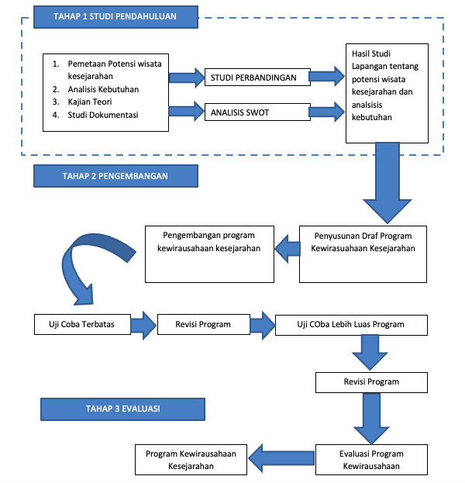

Gambar 4.1. Alur Penelitian
Temuan:
- Analisis potensi historiopreneurship di Banjarmasin.
- Analisis kebutuhan program kewirausahaan kesejarahan.
- Draf rancangan program kewirausahaan kesejarahan.
- Program Kewirausahaan kesejarahan.
- Rekomendasi.
- Laporan Penelitian
Rencana Luaran:
- Jurnal Internasional Bereputasi (Scopus Q3)
- Hak Cipta Monograf
- Integrasi dalam pembelajaran kewirausahaan.

BAB 5
HASIL DAN LUARAN YANG DICAPAI
- HASIL
Kota Banjarmasin merupakan ibu kota Provinsi Kalimantan selatan yang memiliki Luas Kota Banjarmasin 98,46 km persegi atau 0,26 persen dari luas wilayah Propinsi Kalimantan Selatan. Kota Banjarmasin memiliki lima Kecamatan yaitu Banjarmasin Selatan, Banjarmasin Timur, Banjarmasin Barat, Banjarmasin Tengah, dan Banjarmasin Utara. Jumlah keseluruhan kelurahan adalah 52 kelurahan. Kota Banjarmasin disebut sebagai Kota Seribu Sungai karena banyaknya sungai yang melintas di wilayah Kota Banjarmasin. Sungai terpanjang yang melintasi Kota Banjarmasin adalah sungai Martapura dengan panjang 25.066 meter. Dengan luas wilayah sebesar 98,46 Km², kepadatan penduduk Kota Banjarmasin mencapai 6.679 penduduk/km². Dari angka tersebut, penduduk Kota Banjarmasin merupakan yang terpadat jika dibandingkan dengan seluruh Kabupaten/ Kota di Provinsi Kalimantan Selatan. Jika dilihat dari tahun-tahun sebelumnya, kepadatan penduduk Kota Banjarmasin selalu mengalami peningkatan hal ini sejalan dengan terjadinya pertumbuhan penduduk yang selalu meningkat dari tahun ke tahun.
Berdasarkan data BPS dapat dilihat perbandingan luas wilayah per kecamatan di Kota Banjarmasin sebagai berikut

Gambar 4.1 Diagram luas wilayah Kota Banjarmasin
Kota Banjarmasin dujuluki dengan kota “Seribu Sungai” karena daerahnya banyak dialiri oleh sungai-sungai. Terletak di tepi sungai Barito dan wilayahnya terbagi dua oleh sungai Martapura. Sungai menjadi hal yang tidak terpisahkan dari kehidupan masyarakat kota Banjarmasin. Sejak dulu Kota Banjarmasin telah menjadi pusat perdagangan antar pulau karena letaknya yang strategi yaitu di pertemuan sungai Barito dan sungai Martapura yang luas dan dalam sehingga dapat dilalui oleh kapal-kapal Besar. Sungai juga erat dalam kehidupan sehari-hari warga Banjarmasin seperti transportasi, jual beli, MCK dan lain-lain walaupun sekarang sudah tidak seintens dulu lagi.
Selain dijuluki sebagai kota “Seribu Sungai”, Banjarmasin juga dijuluki sebagai kota “Seribu Masjid “. Perkembangan Islam dari masa Kerajaan Banjar sampai sekarang melatarbelakangi banyaknya berdiri masjid-masjid sebagai tempat ibadah umat Islam di Kota Banjarmasin. Sejarah dan budaya Banjarmasin menimbulkan daya tarik tersendiri bagi wisatawan untuk menjelajahi berbagai objek wisata sejarah di Banjarmasin.
Objek wisata kesejarahan yang ada di Kota Banjarmasin dapat dilihat dari gambar berikut :

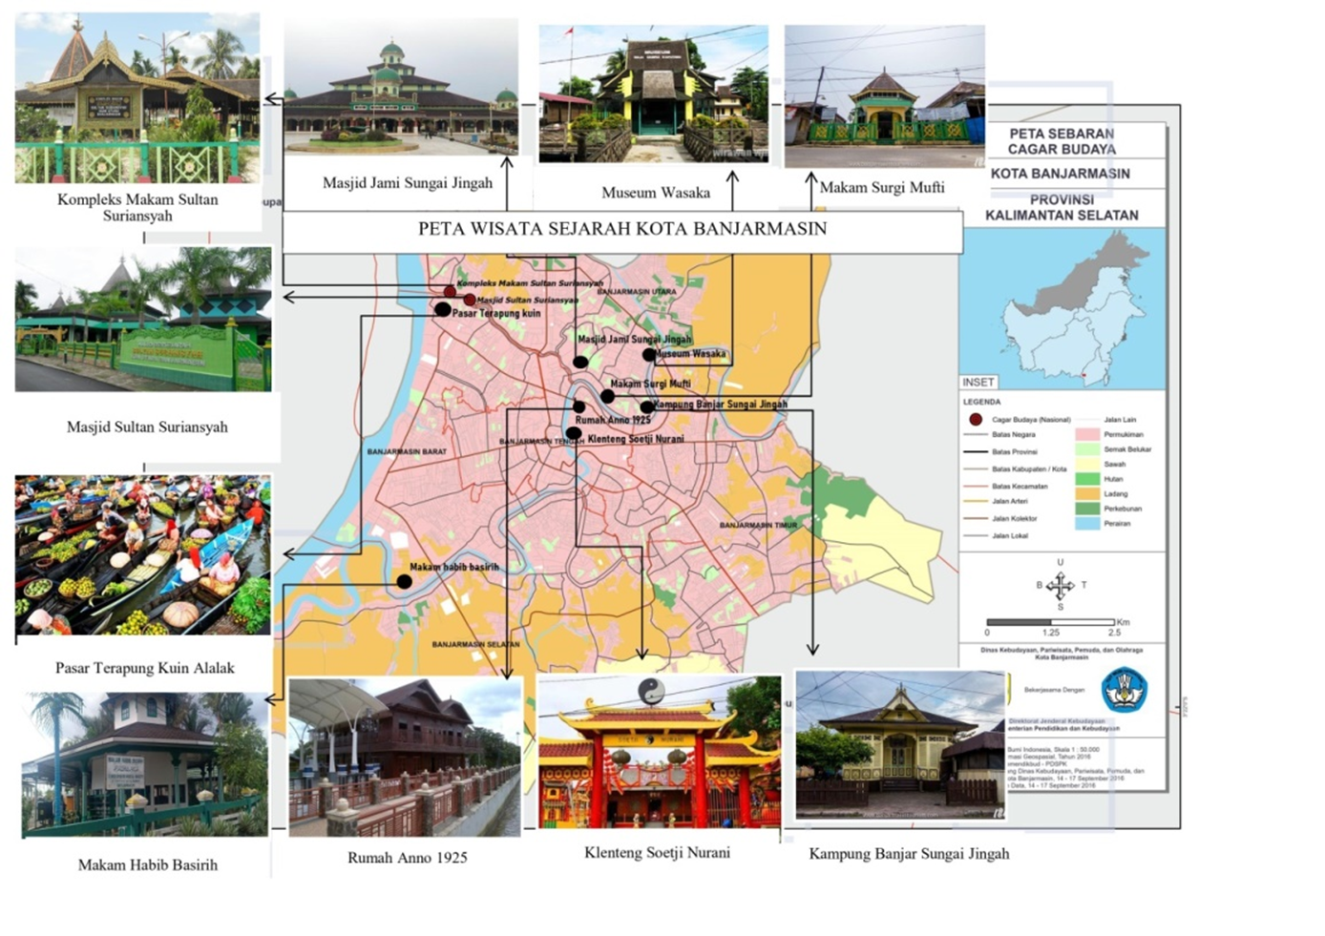

Gambar 4.2 Objek Wisata Kesejarahan di Kota Banjarmasin
Sumber : Dinas Pariwisata Banjarmasin 2021

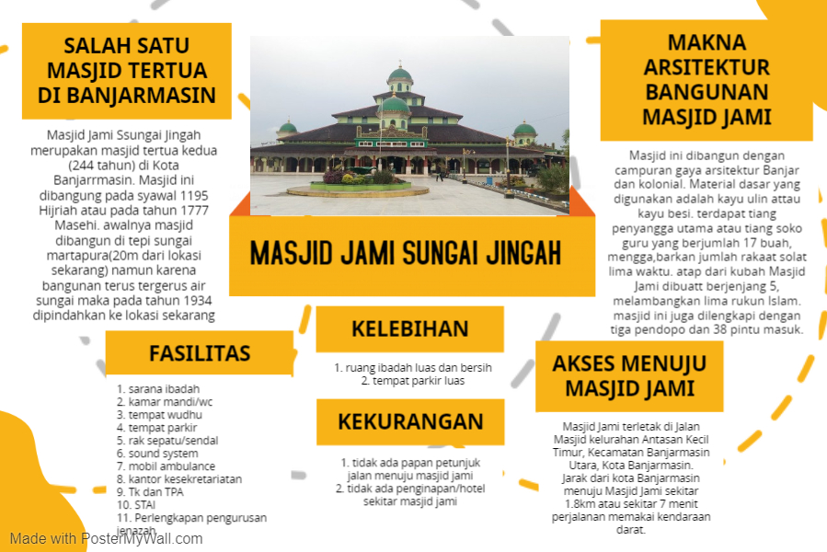

Gambar 4.3 Masjid Jami Sungai Jingah
Sumber : Diolah dari hasil penelitian 202

Profil Objek Wisata Sejarah di Kota Banjarmasin
Pada penelitan ini berfokus pada 6 tempat yang akan digunakan sebagai tempat penelitian sebagai berikut.

Masjid Jami Sungai Jingah
- Deskripsi
Masjid Jami Banjarmasin atau biasanya disebut dengan Masjid Jami Sungai Jingah merupakan masjid tertua kedua (244 tahun) di Kota Banjarmasin setelah Masjid Sultan Suriansyah (471 tahun). Masjid yang dibangun pada 17 syawal 1195 Hijriah atau bertempatan dengan tahun 1777 Masehi ini pada awalnya berlokasi di tepi Sungai Martapura, namun setelah lebih dari 100 tahun bangunan dikhawatirkan runtuh karena tergerus air sungai maka pada tahun 1934 Masehi bangunan Masjid di pindahkan kelokasi sekarang yaitu di Jalan Masjid kelurahan Antasan Kecil Timur, Kota Banjarmasin.
Menurut sejarah masjid ini dibangun pada masa penjajahan Belanda yang pada saat ini masyarakat suku Banjar menolak bantuan Belanda untuk membangun Masjid atau tempat ibadah bagi umat Islam Banjar. Karena menurut mereka haram menerima bantuan hasil dari rampasan penjajah Belanda terlebih lagi digunakan untuk membangun Masjid. Maka masyarakat Banjar pada saat itupun bergotong royong membangun tempat ibadah tersebut. Dengan swadaya masyarakat untuk membangun masjid, ada yang menyumbangkan tanah, perhiasan emas atau hasil pertanian sehingga berdirilah sebuah masjid yang berakstektur Banjar dan kolial yang dibuat dengan bahan dasar kayu ulin.
Selain bangunannya yang kokoh berdiri, Masjid Jami juga memiliki peninggalan sejarah yang ada dari awal masjid ini dibangun sampai sekarang yakni berupa mimbar dan beduk. Pada mimbar terdapat prasasti bertuliskan huruf Arab yang menjelaskan berdirinya masjid, begitu pula dauh dan beduk yang dibawa dari bangunan masjid asal dari sungai martapura. Bangunan induk awal masiih komoh berdiri dengan tiang utama penyanggga sebanyak 17 buah melambangkan 17 rakaat dalam shalat fardhu sehari semalam. Bagian atas dari kubah teratas sampai paling bawah berjenjang 5 melambangkan shalat lima waktu dan lima rukun Islam. Luas ruang induk masjid bagian dalam 40×40 meter ditambah dengan 38 buah pintu masuk supaya memudahkan jamaah memasuki ruang induk yang berkapasitas 5.000 orang. Halaman masjid juga bisa menampung hingga 15.000 jamaah dikala Shalat Hari Raya Idul Fitri dan Idul Adha.
- Fasilitas
- Pintu Masuk, terdapat 3 pintu masuk didepan dan 1 pintu masuk dibelakang. Pada hari biasa hanya 1 pintu masuk utama didepan dan 1 pintu masuk dibelakang Masjid yang dibuka
- Tempat Parkir, terdapat parkir roda 2 dan 4 dihalaman Masjid. Namun pada acara keagamaan besar parkir diahlikan diluar sekitaran masjid karena halaman digunakan untuk jamaah.
- Pos satpam, biasanya dijaga oleh pengurus Masjid
- Kamar Mandi/WC, berada di samping Masjid dan terpisah antara laki-laki dan perempuan
- Tempat wudhu, terdapat disamping Masjid serta bergabung dengan kamar Mandi/WC.
- Rak Sepatu/Sendal, tersebar disekeliling Masjid
- Sounds system, biasanya digunakan untuk acara-acara keagamaan dan social didalam Masjid
- Mobil Ambulance, terdapat di belakang Masjid dan dikelola oleh pengurus Masjid
- Kantor kesekretariatan
- TK dan TPA
- STAI
- Pengelolaan pengurusan jenazah
- Aksebilitas
Dapat diakses memakai kendaraan darat yaitu dari jalan A yani Km 6 menuju jalan kuripan, jalan Kampung Melayu Darat, jalan Pasar Lama ke jalan Masjid Jami. Jarak dari Kota Banjarmasin ke Masjid Jami sekitar 1.8km atau 7 menit perjalanan. Sedangkan dari Bandara Syamsudinnor memakan waktu 50 menit atau sekitar 37km perjalanan.
- Akomodasi
- Rumah Makan/Restaurant
- Warung Husna
- Dapur Mama Pirang
- Depot Aisyah
- Warung & Saudara
- Rumah Makan Saiyo Sakato 2
- Kelebihan dan kekurangan
Kelebihan dari Masjid Jami adalah ruang ibadahnya terawatt dengan rapid an bersih serta tempat parkir yang luas dihalaman Masjid. Sedangkan kekurangannya adalah tidak ada papan petunjuk jalan menuju lokasi Masjid Jami.

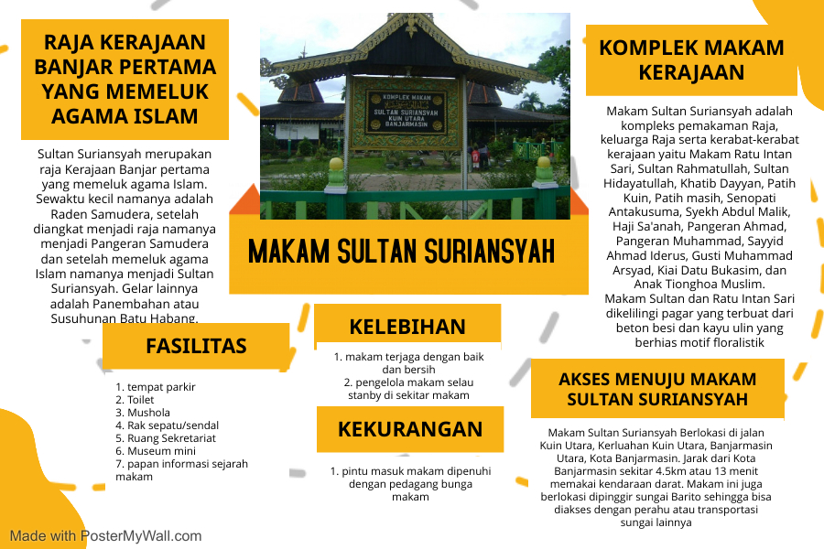

Gambar 4.4 Makam Sultan Suriansyah
Sumber : Diolah dari hasil penelitian 2021

Makam Sultan Suriansyah
- Deskripsi
Makam Sultan Suriansyah merupakan kuburan Raja Banjar Pertama yang memeluk Islam di Bumi Lambung Mangkurat. Makam Sultan Suriansyah yang berada di Jalan Pangeran, kelurahan Kuin Utara, Kecamatan Banjarmasin Utara, Kota Banjarmasin. Letak makam berada di tepi Sungai Kuin dan berdekatan dengan masjid Sultan Suriansyah. Makam sultan suriansyah berada pada komplek pemakaman kerajaan yang diberi cungkup. Didalam kompleks makam ini juga terdapat 15 makam lain, yaitu Ratu Intan Sari, Sultan Rahmatullah, Sultan Hidayatullah, Khatib Dayan, Patih Kuin, Patih Masih, Senopati Antakusuma, Syekh Abdul Malik, Haji Sa’anah, Pangeran Ahmad, Pangeran Muhammad, Sayyid Ahmad Iderus, Gusti Muhammad Arsyad, Kiai Datu Bukasim, Anak Tionghoa Muslim.
Pada makam sultan suriansyah dan ratunya terdapat pagar yang mengelilingi makam dengan ukuran panjang 6.4 meter, lebar 3.6 meter dan tinggi 2.35 meter. Pagar ini terbuat dari beton besi dan kayu ulin serta hiasan bermotif floralistik, warna yang mendominasi pagar juga memiliki makna yakni kuning artinya anggota kerajaan dan hijau artinya keturunan habait. Makam nisan terbuat dair kayu dengan tinggi 0.4 meter dan tidak memiliki jirad. Lokasi makam sultan suriansyah ini awalnya merupakan tempat latihan perang prajurit Banjar. Namun karena prajurit yang semakin banyak, tempat latihan pun dipindahkan ke timur istana sehingga lokasi ini kosong pada tahun 1946 dan pada saat sultan suriansyah wafat dijadikan sebagai kompleks pemakaman. Selain memanfaatkan lahan bekas latihan perang, lokasi dipilih dekat dengan istana sehingga mempermudah keluarga kerajaan untuk berziarah ke makam sultan suriansyah.
Para pengurus atau penjaga makam sekarang kebanyakan adalah keturunan keluarga yang memang turun temurun menjaga makam ini. Seperti Bapak hamdani (narasumber) yang menjadi pengurus makam karena keturunan datu beliau sebagai penjaga makam serta tempat tinggal tidak jauh dari kompleks makam. Selain menziarahi makam sultan surianysah (Raja I) dan ratu intan sari yang berada pada bagian barat bangunan serta makam siltan rahmatullah (Raja II) dan makam sultan Hidayatullah (Raja III) didalam bangunan makam para pengnjung juga dapat meminta air yang didoakan oleh pengurus makam yang berada disamping makam. Selain itu juga disediakan air yang berasal dari sumur didalam bangunan makam yang telah ada sejak kerajaan banjar berdiri. Untuk jasa tersebut biasanya pengunjung memberi uang seikhlasnya yang dimasukkan kedalam wadah yang telah disediakan.
- Fasilitas
- Pintu Masuk, terdapat 2 pintu masuk didepan dan 1 pintu masuk disamping.
- Tempat parkir, untuk parkir roda 2 masuk dihalaman komplek makam sedangkan parkir roda 4 disamping luar komplek makam.
- Toilet
- Mushola
- Rak sepatu/sandal, terdapat di depan bangunan makam
- Museum mini tentang sejarah Kerajaan Banjar
- Ruang Kesekretariatan
- Papan Informasi tentang sejarah dan tokoh-tokoh yang dimakamkan di kompleks makam tersebut
- Aksebilitas
Dapat diakses dengan kendaraan darat melalui jalan A Yani, jalan perdagangan, jalan P.M Noor. Dari kota Banjarmasin berjarak 4.5km atau 13 menit perjalanan. Selain itu juga bisa menggunakan transportasi sungai melalui sungai Barito. Diseberang kompleks makam juga terdapat wisata pasar terapung.
- Akomodasi
- Rumah makan/restaurant
- Oemah Djowo Banjarmasin
- Mie Ayam Bakso Wonogiri
- Warung Makan Nusantara
- Warung Mank Hadi
- Warung Aulia
- Ketupat Kandangan Mama Upik
- Soto Kuin Rahman Rahim
- Kelebihan dan kekurangan
Kelebihan dari Komplekas Makam Sultan Suriansyah adalah kebersihan disekitar makam terjaga dengan baik serta pengelola makam yang selalu berada di sekitar makam. Sedangkan kekurangannya adalah dipintu masuk depan makam selalu dipenuhi oleh pedagang bunga ziarah sehingga menyulitkan pengunjung masuk kedalam kompleks makam.

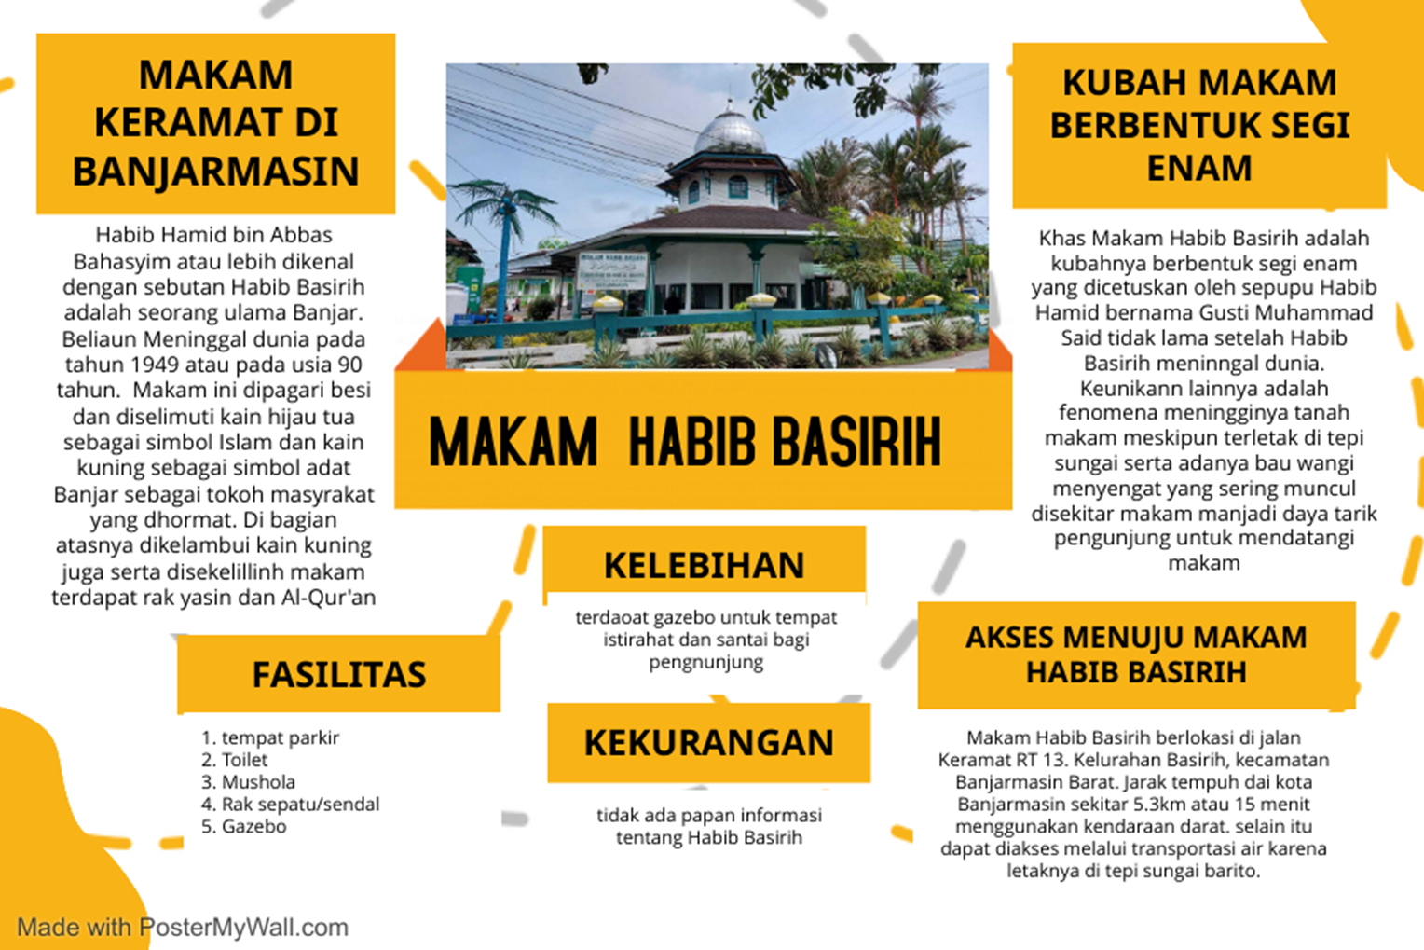

Gambar 4.5 Makam Habib Basirih
Sumber : Diolah dari hasil penelitian 2021

Makam Habib Basirih
- Deskripsi
Kubah Habib Basirih adalah sebuah makam keramat seorang ulama yang menjadi objek wisata ziarah di Banjarmasin. Kubah ini letaknya tidak begitu jauh dari jembatan tol menuju kawasan Pelabuhan Trisakti, Banjarmasin. Kubah ini berada di Jl Keramat RT 13, Kelurahan Basirih, Kecamatan Banjarmasin Barat.Habib Hamid bin Abbas Bahasyim atau lebih dikenal dengan sebutan Habib Basirih adalah seorang ulama Banjar. Silsilahnya, Habib Hamid bin Abbas bin Abdullah bin Husin bin Awad bin Umar bin Ahmad bin Syekh bin Ahmad bin Abdullah bin Aqil bin Alwi bin Muhammad bin Hasyim bin Abdullah bin Ahmad bin Alwi bin Ahmad Al Faqih bin Abdurrahman bin Alwi Umul Faqih bin Muhammad Shahib Mirbath. Konon, antara Habib Basirih dengan salah satu wali songo, Sunan Ampel (Raden Rahmat), masih ada hubungan kekeluargaan. Sama-sama keturunan dari Waliyullah Muhammad Shahib Mirbath (keturunan generasi ke-16 dari Rasulullah Muhammad SAW). Kedua tokoh ulama besar di jamannya ini, bertemu pada Alwi Umul Faqih bin Muhammad Shahib Mirbath. Sunan Ampel jalur putra Alwi Umul Faqih yang bernama Abdul Malik sedang Habib Basirih jalur putra Alwi Umul Faqih yang bernama Abdurrahman. Lalu, jika Sunan Ampel adalah keturunan ke 23 dari Rasulullah Muhammad SAW, maka Habib Basirih merupakan keturunan ke-36.
Makam habib yang sering disebut warga sebagai Kubah Basirih ini dipagari besi dan diselimuti kain hijau tua sebagai symbol Islam dan kain kuning sebagai symbol adat Banjar sebagai tokoh masyarakat yang dihormati. Di baigian atasnya dikelambui kain kunig juga serta disekeliling makam terdapat beberapa rak yasin dan Al-Quran.
Makam Habib Basirih terkenal Karena bangunannya yang cukup unik yaitu berbentuk segi enam yang mana makam tersebut dicetuskan oleh sepupu Habib Hamid yang bernama Gusti Muhammad Said tidak lama setelah habib Basirih meninggal. Selain bentuk bangunan makam yang tidak biasanya, yang membuat makam ini didatangi penziarah bahkan turis asing dari spanyol adalah fenomena yang terjadi pada makam ini juga tidak biasa bahkan diluar nalar. Menurut cucu Habib Basirih, Khadijah Bahasyim (80) fenomena yang terjadi adalah terus meningginya tanah disekitar makam habib basirih serta adanya bau wangi menyengat yang sering kali muncul diarea makam.
Salah satu peninggalan habib basirih yang mudah ditemukan adalah rumah beliau yang sudah berumur ratusan tahun yang sekarang ditempati oleh cicit beliau yakni Habib Fathurrahman. Rumah tersebut berada persis di samping kubah makam dengan arsitektur rumah bahari yang berbahan kayu ulin dan dilengkapi ornament bangunan bahari. Selain berziarah ke kubah makam Habib Basirih, pengunjung juga dapat berziarah ke makam ibu beliau yakni syarifah sya’anah yang bangunan makam terdapat tepat sebelum kubah makam habib Basirih. Sesuai amanat dari habib Basirih kepada warga basirih semasa masih hidup yakni “akan kupalingkan muka ku kepada orang yang dating kepadaku tanpa pamit kepada ibuku karena aku selalu hadir disisi ibuku”.
Pada kamis malam atau malam jumat biasanya diadakan pengajian di rumah peninggalan habib Basirih dipimpin oleh cicit beliau yakni Habib Faturrahman yang dihadiri oleh masyarakat basirih dan sekitarnya. Kegiatan tahunan juga diadakan yakni haul habib Basirih yang diadakan pada 18 Jumadil Awal yang biasanya dihadiri oleh ratusan ribu penziarah dari berbagai daerah dan luar provinsi Kalimantan selatan. Namun karena adanya wabah covid-19 pada tahun 2020 kegiatan haul terpaksa ditiadakan.
- Fasilitas
- Tempat parkir, parkir roda 2 berada di pinggir jalan depan makam menghadap kesungai sedangkan roda 4 berada di depan dan samping rumah peninggalan Habib basirih.
- Rak sepatu/sandal, terdapat di pintu masuk kubah makam.
- Keran untuk air minum, terdapat di depan kubah makam.
- Toilet
- Mushola
- Gazebo, di samping mushola
- Aksebilitas
Dapat diakses menggunakan angkutan darat melalui Jl.Gubernur Subardjo, Lingkar Selatan (jalan tol), Jl.Trisakti, Komplek Lumba-Lumba. Dari kota Banjarmasin berjarak 5.3km atau 15 menit perjalanan darat. Dapat menggunakan transportasi air melalui sungai Basirih.
- Akomodasi
- Rumah makan/restaurant
- Warung Haliza
- Bakso Humaira
- Kelebihan dan kekurangan
Kelebihan dari Makam Habib Basirih adalah terdapat orang yang mengatur parkir kendaraan pengunjung serta terdapat gazebo untuk pengunjung yang sedang beristirahat dan bersantai disekitar makam. Sedangkan kekurangnnya adalah tidak ada papan informasi mengenai sejarah makam atau tentang tokoh Habib Basirih sendiri

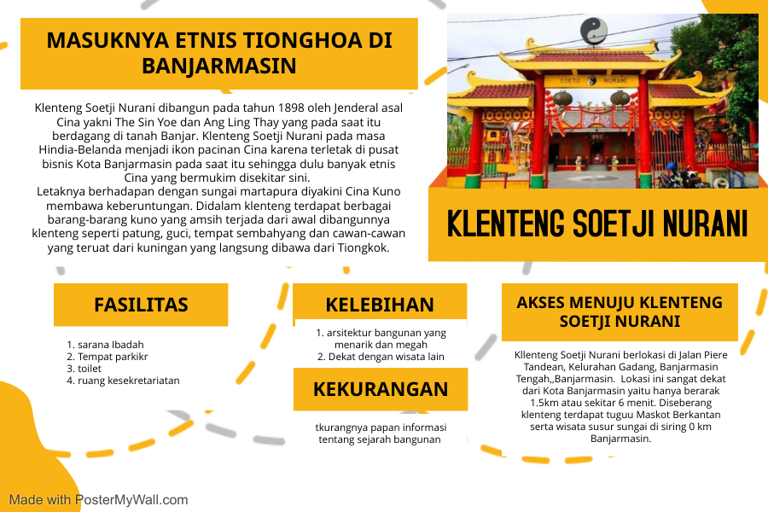

Gambar 4.6 Klenteng Soetji Nurani
Sumber : diolah dari hasil penelitian 2021

Klenteng Soetji Nurani
- Deskripsi
Kota Banjarmasin memiliki 2 klenteng yang berumur satu abad lebih yakni klenteng Po An Kiong atau Karta Raharja dan klenteng Seng Seng Kung atau biasa disebut Klenteng Soetji Nurani. Kedua klenteng ini dibangun pada tahun 1898 oleh Jenderal asal Cina yakni The Sin Yoe dan Ang Ling Thay yang pada saat itu berdagang di tanah Banjar. Klenteng pertama dibangun yakni Po An Kiong yang awalnya dibangun di bantaran sungai martapura, kemudian setelah terjadi kebaran bangunan klenteng Po An Kiong pun berpindah ke Jl Niaga Timur No 45, Banjarmasin sampai sekarang. Selang beberapa bulan pembangunan klenteng Po An Kion pada tahun yang sama dibangun pula lah klenteng Seng Seng Kung yang berada di Jl Tierre Pandean sampai sekarang.
Klenteng Soetji Nurani berada dipertigaan Jl. Tiere Pandean-Veteran dan Jembatan Merdeka serta pintu masuk menghadap kea rah sungai Martapura. Menurut kepercayaan kuno Cina bangunan yang berada di dekat sumber air diusahakan menghadap ke arah sungai dengan harapan bangunan tersebut dapat menangkap keberuntungan. Daerah pembangunan klenteng di jalan Veteran pun disengaja karena daerah tersebut menjadi pusat pemukiman orang cina di Banjarmasin, sehingga disebut dengan daerah pacinan pada masa Hindia-Belanda. Alasan mengapa banyak orang cina bermukim disana adalah karena jalan veteran merupakan pusat bisnisnya kota Banjarmasin, sehingga orang cina senang berdagang di daerah ini.
Secara fisik, Klenteng Sutji Nurani terdiri dari 3 bagian utama, yaitu halaman depan, ruang suci utama, dan bangunan tambahan. Massa utama merupakan bangunan satu lantai yang difungsikan sebagai tempat ibadah (ruang suci utama). Bangunan tambahan berupa bangunan penunjang berlantai tiga yang letaknya di samping kanan ruang suci utama dan digunakan sebagai kantor pengelola, administrasi, dan tempat latihan Wu Shu (seni beladiri menggunakan tongkat). Awal berdiri Klenteng ini didominasi dengan material kayu, di mana pada masa itu kayu merupakan material utama yang digunakan dalam membangun khususnya di Banjarmasin. Pada tahun 1925 mengalami renovasi mengganti material kayu dengan material beton. Selanjutnya pada tahun 2004 mengalami penambahan masa yang berfungsi sebagai pengelola dan selesai dibangun pada tahun 2006.
Dalam setiap kleteng, terdapat elemen elemen untuk melengkapi suatu ritual. Pada area Pelataran/halaman Klenteng terdapat dua tempat pembakaran uang (Kim lo), di mana para umat yang akan bersembahyang akan menukarkan uang dengan kertas kim lo untuk dibakar. Di klenteng Soetji Nurani juga terdapat berbagai barang-barang kuno yang masih terjaga dari awal dibangunnya klenteng seperti patung, guvi, tempat sembahyang dan cawan-cawan yang terbuat dari kuningan yang langsung dibawa dari Negara Tiongkok.
- Fasilitas
- Pintu Masuk, terdapat 2 pintu masuk yaitu depan dan samping. Namun pada hari-hari biasa hanya pintu masuk di depan yang dibuka
- Tempat Parkir, berada di halaman klenteng
- Toilet
- Ruang kesekretariatan
- Aksebilitas
Dapat diakses memakai kendaraan darat yaitu dari jalan A Yani, jalan Veteran, jalan Tandean. Jarak dari Kota Banjarmasin yaitu 1.5km atau 6 menit perjalanan darat saja. Diseberang klenteng terdapat tugu Maskot Bekantan serta wisata susur sungai.
- Akomodasi
- Rumah Makan/restaurant
- Depot Mutiara
- Koru Ramen
- Waroeng Makan Seleraku
- Coffe Toffe Taher Square
- Warung Makan Gerobak Agus
- Depot Mie TOTTI
- Bakmi Titi
- Hotel/penginapan
- Summer Bed n’ Breakfast Hotel Banjarmasin
- Hotel Cahaya
- Airy Taman Maskot Bekantan Pierre Tandean 22 Banjarmasin
- Hotel Midoo
- Hotel Permata
- Kelebihan dan kekurangan
Kelebihan Klenteng Soetji Nurani adalah keaslian arsitektur bangunannya yang menarik dan megah serta lokasi yang sangat dekat dengan pusat kota dan tempat wisata lain. Kekurangannya adalah kurangnya papan informasi mengenai sejarah bangunan.

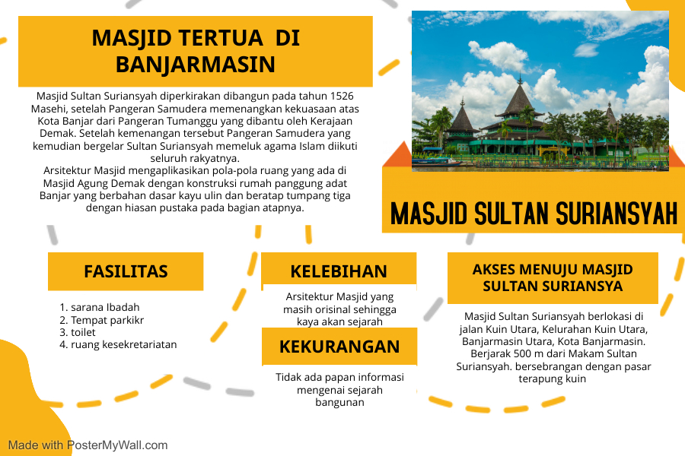

Gambar 4.7 Masjid Sultan Suriansyah
Sumber : Diolah dari hasil penelitian 2021

Masjid Sultan Suriansyah
- Deskripsi
Masjid Sultan Suriansyah di Jalan Alalak Utara RT 5, Kelurahan Kuin Utara, Kecamatan Banjarmasin Utara, Kota Banjarmasin merupakan masjid tertua di Kalimantan Selatan. Diperkirakan pembangunannya pada 1526 masehi, tak lama setelah raja Kerajaan Banjar pertama, Pangeran Samudera yang kemudian bergelar Sultan Suriansyah memeluk Islam dan diikuti oleh seluruh rakyatnya. Masjid Suriansyah ini juga tidak terlalu jauh dari makam Sultan Suriansyah. Jaraknya hanya sekitar 500 meter sehingga para wisatawan yang berkunjung ke masjid selalu menyempatkan ziarah ke makam Sultan Suriansyah. Atau, sebaliknya mereka yang duluanberziarah ke makam selalu menyempatkan mengunjungi masjid karena letaknya memang tidak terlalu jauh.
Masjid ini dibangun oleh Sultan Suriansyah ketika beliau baru memenangkan kekuasaan atas Kota Banjar dari Pangeran Tumanggu yang dibantu oleh Kerajaan Demak sehingga pembangunan masjid ini pun dipengaruhi pula oleh gaya-gaya yang berasal dari Kerajaan Demak. Arsitektur dari masjid ini mengaplikasikan pola-pola ruang yang ada di Masjid Agung Demak. Arsitektur Masjid Agung Demak sendiri dipengaruhi oleh arsitektur Jawa Kuno pada masa kerajaan Hindu. Masjid Sultan Suriansyah juga dibangun dengan gaya arsitektur khas Banjar dengan konstruksi rumah panggung berbahan dasar kayu ulin dan beratap tumpang tiga dengan hiasan pustaka pada bagian atapnya. Masjid ini berdiri di lahan seluas 30 x 25 meter dengan ukuran bangunan yaitu panjang 15,50 meter, lebar 15,70 meter dan tinggi 10 meter.
Di bagian dalam masjid terdapat sebuah mimbar yang berbahan dasar kayu ulin. Lengkungan di muka mimbar dihiasi kaligrafi Arab. Di bawah tempat duduk mimbar terdapat undak-undak berjumlah sembilan yang dihiasi dengan ukiran berupa sulur-sulur dan kelopak bunga. Di bagian mihrab, atap terpisah dengan bangunan induk. Lalu pada bagian daun pintu sebelah barat dan timur terdapat inskripsi Arab berbahasa Melayu yang ditulis dalam sebuah bidang berukuran 0, 5 x 0,5 meter.
Perpaduan elemen-elemen arsitektur Hindu dan Islam di dalam bangunan masjid ini menjadi keunikan tersendiri sebab melalui sejarahnya pembangunan masjid ini mewakili masa transisi kepercayaan rakyat Banjar dari agama Hindu yang berpindah ke agama Islam. Masjid ini juga dikatakan sebagai simbol dari masuknya era baru dimana Islam menjadi bagian dari kehidupan masyarakat Kota Banjar dan Masjid Sultan Suriansyah dijadikan sebagai tempat ibadah utama di masa-masa awal perkembangannya. Dengan dibangunnya masjid ini memicu pembangunan masjidmasjid lainnya yang ada di Kota Banjar dan semakin memperluas ajaran-ajaran agama Islam ke seluruh Kota Banjar.
- Fasilitas
- Pintu masuk
- Tempat Parkir di halaman Masjid
- Toilet terpisah untuk laki-laki dan perempuan
- Tempat Wudhu
- Ruang kesekretariatan
- Aksebilitas
Dapat diakses dengan kendaraan darat melalui jalan A Yani, jalan perdagangan, jalan P.M Noor. Dari kota Banjarmasin berjarak 4.5km atau 13 menit perjalanan. Selain itu juga bisa menggunakan transportasi sungai melalui sungai Barito. Diseberang Masjid juga terdapat wisata pasar terapung.
- Akomodasi
- Rumah makan/restaurant
- Oemah Djowo Banjarmasin
- Mie Ayam Bakso Wonogiri
- Warung Makan Nusantara
- Warung Mank Hadi
- Warung Aulia
- Ketupat Kandangan Mama Upik
- Soto Kuin Rahman Rahim
- Kelebihan dan kekurangan
Kelebihan dari Masjid Sultan Suriansyah adalah pengunjung dapat menikmati bangunan asli peninggalan kerajaan Banjar dengan arsitektur yang masih orisinal. Kekurangannya adalah tidak ada papan informasi mengenai sejarah bangunan.

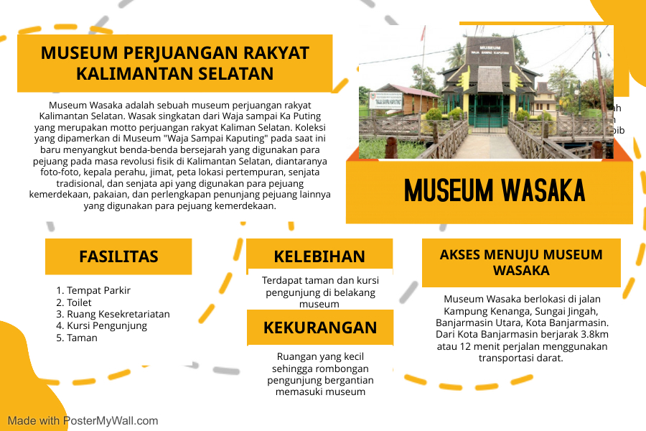

Gambar 4.8 Museum Wasaka
Sumber : Diolah dari hasil penelitian 202

Museum Wasaka
- Deskripsi
Museum Wasaka adalah sebuah museum perjuangan rakyat Kalimantan Selatan. Wasak singkatan dari Waja sampai Ka Puting yang merupakan motto perjuangan rakyat Kaliman Selatan. Museum ini didirikan atas prakarsa Gubernur Kalimantan Selatan dan mendapat dukungan dari para pejuang, budayawan, seniman, sejarawan dan masyarakat umum di Kalimantan Selatan. Pada tahun 1989, dibentuk tim untuk melaksanakan kegiatan pendataan benda-benda bersejarah yang pernah digunakan oleh pejuan Kalimantan Kalimantan Selatan pada masa Perang Banjar, masa Kolonial Belanda, masa Jepang dan masa Revolusi Fisik. Tim tersebut berhasil mengumpulkan benda-benda bersejarah untuk dijadikan koleksi museum Perjuangan Rakyat Kalimantan Selatan Waja sampai Kaputing Banjarmasin. Museum ini diresmikan oleh Gubernur Kepala Daearah Tk I Propinsi Kalimantan Selatan, Ir. H.M. Said pada tanggal 10 November 1991 bertepatan dengan Hari Pahlawan. Museum ini menempati bangunan rumah adat Banjar Bubungan Tinggi (Rumah Banjar Baannjung). yang telah dialih fungsikan dari hunian menjadi museum sebagai upaya konservasi bangunan tradisional. Museum ini terletak di Gang H. Andir, Jalan Adam Kompleks Haji Andir, Kampung Kenanga Ulu Rt 14, Kelurahan Sungai Jingah, Kecamatan Banjarmasin Utara, Kota Banjarmasin.
Sebelum resmi menjadi sebuah museum, bangunan Museum Wasaka dulunya miliki Datu Jalal. Ia merupakan seorang pengusaha sukses yang lahir di akhir abad ke 18 dan memiliki kebun getah yang berlokasi di Tanah Grogot. Dengan kemampuan secara finansial yang bergitu sukses ini, ia pun memutuskan untuk membangun rumah di Banjarmasin. Rumah berbahan dasar ulin dengan tipe Bubungan Tinggi ini berdiri pada tahun 1810.
Proses pembangunannya pun melibatkan pekerja dari etnis Tionghoa beragama Islam dari Siangapura. Datuk Jalan bersama dengan keluarga pun bermukim di tempat ini dan melakukan beragam aktivitas sehari hari. Seiring waktu berlalu, sampailah pada periode cucunya yang harus bermukim di rumah tersebut yaitu Hj. Kemasah yang mendiami rumah tersebut hingga ia wafat pada usia 117 tahun. Sepeninggalan Hj. Kemasah rumah tersebut tidak lagi ditempati oleh keturunannya. Kemudian pada tahun 1988 rumah tersebut pun dibeli oleh pemerintas atas masukan dan bujukan dari Za Maulani yang merupakan ahli warisnya. Sebelum difungsikan menjadi museum rumah tersebut digunakan untuk memberikan informasi tentang kehidupan suku Banjar.
Koleksi yang dipamerkan di Museum "Waja Sampai Kaputing" pada saat ini baru menyangkut benda-benda bersejarah yang digunakan para pejuang pada masa revolusi fisik di Kalimantan Selatan, diantaranya foto-foto, kepala perahu, jimat, peta lokasi pertempuran, senjata tradisional, dan senjata api yang digunakan para pejuang kemerdekaan, pakaian, dan perlengkapan penunjang pejuang lainnya yang digunakan para pejuang kemerdekaan.
Museum ini memilki beberapa koleksi senjata senjata modern hingga tradisional rakyat Banjar. Meskipun museum ini tergolong mungil, namun didalamnya telah tersimpan sekitar 400 benda benda bersejarah selama perang kemerdekaan. Banyak sekali benda benda peninggalan dari berbagai perang yang tersimpan dengan baik di Museum Wasaka.
Di museum ini Anda akan menemukan senapan angin yang memiliki badan terbuat dari kayu. Anda juga akan menemukan pakaian berajah yang bertuliskan mantra-mantra tertentu. Mantra ini dipercaya mampu membuat pemakainya kebal dari serangan musuh. Sebernarnya pakaian berajah ini hanya berbentuk seperti kaus dalam, baju luar, ikat kepala dan babat. Masyarakat setempat percaya jika baju ini dahulunya dikenakan oleh pahlawan kemerdekaan Kalimantan Seltan yang dulu pakaiannya sengaja dirajahka. Biasanya mereka yang bisa merajahkan pakaian ini adalah orang-orang yang ahli dalam bidangnya seperti ulama. Kini pakaian milik pahlawan Kalimantan Selatan ini telah disimpan dengan baik di Museum Wasaka.
Tak hanya itu di musEum ini dapat menemukan banyak senjata tajam tradisional seperti Mandau dan tombak. Selain itu terdapat juga beragam senjata perang dari peninggalan perang Banjar, perang perintis kemerdekaan, perang kemerdekaan, perang pengisian kemerdekaan hingga perang orde Baru. Beberapa senjata itu digunakan oleh pahlawan Banjar pada masa revolusi fisik tahun 1945 -1949.
Selain senjata yang digunakan oleh rakyat Kalimantan Selatan, di museum ini juga terdapat beberapa peninggalan sejarah seperti mesin tik kuno, kamera, cermin, tembok, Mandau, senapan, mortis, serta empat buah kursi yang konon dulunya dipakai sebagai tempat pejuang Kalimantan Selatan bermusyawarah.
Sementara itu pada bagian dinding yang mengelilingi kursi kursi ini juga memuat beberapa gambar gubernur pertama hingga yang menjabat sekarang. Tidak ketinggalan sebuah sepeda kuno yang katanya disewa pada zaman penjajahan untuk berkirim surat dengan menyembunyikan lembaran surat di dalam sepeda, agar tidak ketahuan Belanda juga tersimpan dengan rapi.
Pada area depan depan terdapat beberapa foto para penjabat, sementara di bagian tengah lorong sebelah kanan juga dipamerkan teks proklamasi pernyataan warga Kalimantan Selatan untuk bergabung sebagai bagian dari Negara Kesatuan Republik Indonesia. Sementara masuk ke bagian dalam museum anda akan menemukan beberapa baju baju berjarah, dan berbagai senjata yang digunakan rakyat Kalimantan Selatan untuk melawan Belanda.
Di area ini anda juga akan menemukan beberapa peralatan memasak dan makan yang dipakai oleh para pejuang pada zaman dahulu. Sementara masuk ke area bagian belakang, anda akan menemukan replica pembuatan sejata tajam dan pistol milik para pejuang dahulu. Replika senjata ini juga dilengkapi dengan patung si pembuat senjata, yang konon replika ini dibuat di Yogyakarta.
Jika dijumlahkan terdapat kurang lebih 400 senjata bersejarah yang dipamerkan di museum ini, terutama barang antik yang berkaitan dengan sejarah perjuangan rakyat dan pemuda setempat. Diantranya adalah daftar organisasi yang pernah menentang penjajah Belanda, seperti lasykar Hasbullah yang bermarkas di Martapura. Ada juga Barisan Pemuda Republik Indonesia Kalimantan yang bermarkas di Banjarmasin.

- Fasilitas
- Pintu Masuk, terdapat 2 pintu masuk yaitu di depan yang berada ditepi sungai biasanya digunakan oleh pengunjung yang menggunakan transportasi air dan pintu masuk di belakang museum biasanya digunakan oleh pengunjung yang datang menggunakan transportasi darat.
- Tempat Parkir, terdapat di kawasan kuliner yang berada di samping museum wasaka.
- Toilet
- Ruang Kesekretariatan
- Kursi pengunjung
- Taman
- Aksebilitas
Dapat diakses menggunakan kendaraan darat melalui jalan Sungai Jingah, jalan Benua Anyar, jalan Pangeran Hidayatullah. Dari Kota Banjarmasin berjarak sekitar 3.8km atau 12 menit perjalanan. Dapat juga diakses menggunakan transportasi air sungai melalui sungai
- Akomodasi
- Rumah Makan/restaurant
- Mawarung Baimbai
- Warung Ibu Fatimah
- Warung Makan Ibu Yuliah
- Warung Nabila
- Warung Papadaan Banjarmasin
- Marvel Kitchen
- Warung Batang Banyu
- Podang’s 24 Jam Banua Anyar
- Kelebihan dan kekurangan
Kelebihan Museum Wasaka yaitu adanya taman dan kursi pengunjung untuk bersantai setelah mengelilingi dalam museum. Kekurangan dari Museum Wasaka adalah gedung museum yang kecil sehingga apabila pengunjung banyak rombongan harus bergantian untuk masuk kedalam museum.

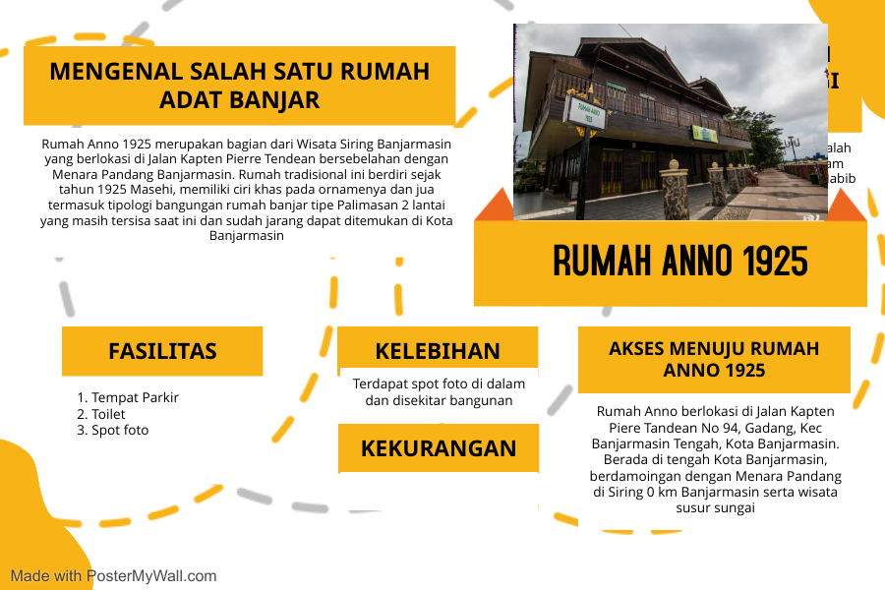

Gambar 4.9 Rumah Anno 1925
Sumber : Diolah dari hasil penelitian 2021

Rumah Anno 1925
- Deskripsi
Rumah Anno 1925 merupakan bagian dari Wisata Siring Banjarmasin yang berlokasi di Jalan Kapten Pierre Tendean bersebelahan dengan Menara Pandang Banjarmasin. Rumah tradisional ini berdiri sejak tahun 1925 Masehi, memiliki ciri khas pada ornamenya dan jua termasuk tipologi bangungan rumah banjar tipe Palimasan 2 lantai yang masih tersisa saat ini dan sudah jarang dapat ditemukan di Kota Banjarmasin.
Rumah Anno 1925 yang berlokasi di Jalan Piare Tendean, Kota Banjarmasin kini resmi dijadikan showroom usaha masyarakat kecil dan menengah di bawah naungan Dewan Kerajinan Nasional Daerah (Dekranasda) Kota Banjarmasin. Kelompok UMKM yang tersebar di Banjarmasin bisa bergiliran memanfaatkan ruangan yang ada di Rumah Anno sebagai display produk dan stand pemasaran hasil kerajinan UMKM setempat.Mulai dari batik sasirangan, aneka kerajinan tangan dan pernak-pernik bisa traveler temukan di sini. Sementara di lantai satu lebih diperuntukkan sebagai ruang yang berisi aneka spot foto menarik. Spot foto nya pun cukup beragam, mulai dari replika pasar apung yang terkenal di Banjarmasin, berfoto dengan pelaminan khas Banjarmasin, dan masih banyak lagi.Jika ingin bersantai pun bisa, karena di Rumah Anno juga terdapat café yang dikelola oleh finalis ajang pencarian bakat memasak yang diselenggarakan salah satu televisi swasta nasional, chef Agus Sasirangan yang menyajikan aneka hidangan khas Banjar yang menggiurkan.

- Fasilitas
- Tempat parkir, terdapat di sekitaran siring 0 km Banjarmasin
- Toilet umum
- Spot foto di dalam dan sekitar bangunan
- Aksebilitas
Dapat diakses menggunakan kendaraan darat melalui jalan A yani, jalan sungai baru, jalan pasar lama, jalan pierre Tandean. Lokasi Rumah Anno terletak di pusat kota Banjarmasin disamping Menara Pandang dan wisata susur sungai.
- Akomodasi
- Rumah makan/restaurant
- Warung Pondok Bahari
- Warung Terapung Amang Awi
- Wong Solo Batung Batulis
- Waroeng Siringan
- Café Vic 69
- Depot Mie Galaxy
- Hotel/ penginapan
- Summer Bed ‘n Breakfast Hotel Banjarmasin
- Hotel Permata
- Hotel Midoo
- Anada Guest House Syariah
- Kelebihan
Kelebihan dari Rumah Anno 1925 adalah banyak spot foto menarik yang disediakan untuk pengunjung serta dekat dengan tempat wisata lain seperti menara pandang dan pasar terapung.
- Melakukan perencanaan
Setelah melakukan pengumpulan data pada tahap sebelumnya, maka selanjutnya melakukan perencanaan. Perencanaan dilakukan dengan melibatkan akademisi dan praktisi di bidang kewirausahaan khususnya pada bidang pariwisata. Perencanaan program kewirausahaan kesejarahan di Kota Banjarmasin dilakukan sebanyak tiga (3) kali pada tanggal 21 Agustus 2021 (FGD ke-1), 1 September 2021 (FGD ke-2), tanggal 16 September 2021 (FGD ke-3). Perencanaan pembuatan program wisata kesejarahan di Banjarmasin direncanakan dapat diimplementasikan di Program Studi Pendidikan Ekonomi, Fakultas Keguruan dan Ilmu Pendidikan Universitas Lambung Mangkurat sebagai tempat uji coba program yang akan dibuat.
- Luaran yang dicapai
Luaran yang dicapai antara lain:
            - Rancangan kurikulum pendidikan kewirausahaan Kesejarahan di Kota Banjarmasin
            - Artikel Jurnal dengan judul “The Effect of Entrepreneurial Education on Student’s Entrepreneurial Self Efficacy and Entrepreneurial Intention”.
BAB 6
RENCANA TAHAPAN BERIKUTNYA
Mengembangkan Produk
- Mengembangkan materi kewirausahaan kesejarahan
Pengembangan materi kewirausahaan kesejarahan berdasarkan penanaman nilai karakter dan kewirausahaan. Berdasarkan temuan saat Focus Group Discussion (FGD) pada tahap sebelumnya, ditemukan tiga materi besar yaitu kesejarahan, kewirausahaan dan kepariwisataan. Selanjutnya tahap ini akan menguak rasionalitas dan komposisi setiap materi besar pada pengembangan program kewirausahaan kesejarahan di Perguruan Tinggi di Banjarmasin.

- Menentukan jumlah pertemuan setiap materi
Selanjutnya penelitian ini akan menentukan jumlah pertemuan setiap materi yang telah ditentukan sebelumnya. Jumlah yang direncanakan adalah sebanyak 14 kali pertemuan selama satu semester. Pada tahap ini, rasionalitas penentuan materi dan besar bobot setiap materi diperhitungkan sesuai dengan beban materi.

- Menentukan metode pembelajaran kewirusahaan kesejarahan
Pembelajaran program kewirausahaan kesejarahan di Program Studi Pendidikan Ekonomi Fakultas Keguruan dan Ilmu Pendidikan Universitas Lambung Mangkurat di Banjarmasin perlu menentukan metode yang tepat setiap pembelajaran materi yang tekah ditentukan.

- Penyelesaian Naskah Buku Program Pembelajaran Kewirausahaan Kesejarahan
Tahap selanjutnya, adalah menyusun naskah buku program pembelajaran kewirausahaan yang akan diuji coba di Program Studi Pendidikan Ekonomi Fakultas Keguruan dan Ilmu Pendidikan Universitas Lambung Mangkurat, Banjarmasin. Naskah tersebut berupa buku referensi program pembelajaran kewirausahaan kesejarahan.

BAB 7
KESIMPULAN DAN SARAN
  - Kesimpulan

Berdasarkan hasil penelitian terkait potensi wisata kesejarahan di Kota Banjarmasin dapat dibuat beberapa kesimpulan sebagai berikut:
Gambaran potensi objek wisata kesejarahan di Kota Banjarmain terdiri dari 4 aspek yaitu Atraksi, Fasilitas, Aksesbilitas dan pelayanan yaitu:
- Pada aspek atraksi, daya tarik wisata sejarah di Kota Banjarmasin adalah Bangunan yang berumur ratusan tahun dan arsitektur bangunan bahari yang memiliki keunikan tersendiri.
- Pada aspke fasilitas, wisata sejarah yang ada di Kota Banjarmasin kebanyakan sudah dikelola atau dibantu oleh pemerintah dan fasilitas di seluruh objek wisata sejarah sudah cukup lengkap yaitu terdapat tempat parkir, toilet, dan ruang kesekretariatan.
- Pada aspek aksebilitas, wisata sejarah di kota Banjarmasin terbagi dua yaitu melalui transportasi darat dan air sungai.
- Pada aspek pelayanan, disekitar objek wisata kebanyakan adalah warung atau rumah makan yang dapat ditemui. Untuk Hotel atau penginapan hanya dapat ditemui di pusat kota.

  - Saran
- Bagi pimpinan program studi pendidikan ekonomi fakultas keguruan dan ilmu pendidikan dapat memanfaatkan hasil penelitian sebagai bahan pembelajaran kewirausahaan berbasis kearifan lokal banjarmasin.
- Mahasiswa dapat mengidentifikasi wisata yang lain yang tidak terakomodasi pada penelitian ini untuk memberikan pengayaan pengetahuan.

DAFTAR PUSTAKA

Adhitya, W., Bayu, K., & Morina, S. G. (2019). Dampak Sektor Pariwisata Terhadap Pertumbuhan Eknomi ( TLG Hipotesis, Studi Kasus : 8 Negara ASEAN). E-Jurnal Ekonomi dan Bisnis Universitas Udayana, 1193-1208.
Asisten Deputi Pengembangan Wisata Budaya Deputi Bidang Pengembangan Industri dan Kelembagaan Kementerian Pariwisata. (2019). Pedoman Pengembangan Wisata Sejarah dan Warisan Budaya. Jakarta Selatan: Gedung Film Pesona Indonesia.
Aziz, R. H. (2018). Perencanaan Wilayah dan Kota.
Damayanti, E. (2014). Strategi Capacity Building Pemerintah Desa dalam Pengembangan Potensi Ekowisata Berbasis Masyarakat Lokal (Studi di Kampoeng Ekowisata, Desa Bendosari, Kecamatan Pujon, Kabupaten Malang). Jurnal Administrasi Publik, 464-470.
Gibson, C. (2015). Negotiating Regional Creative Economic :Academics as Expert Intermediaries Advocating Progressive Alternative. Journal of Regional Studies, 476-479.
Huiwen, G., & Hassink, R. (2017). Exploring the clustering of creative industries. Journal of European Planning Studies, 583-600.
Irdika, I. W. (2007). Pusaka Budaya dan Pariwisata . Pustaka Larasan.
Irham, F. (2014). Kewirausahaan Toeri, Kasus dan Solusi. Bandung: Alfabeta.
Ishak, W. (2020). Pesona Objek Wisata Sejarah di Kabupaten Sinjai. Journal of tourism, Hospitality, Travel and Busines , 2656-1336.
Ismayanti. (2010). Pengantar Pariwisata. Jakarta: Grasindo.
Jamal, M., bustami, & Desma, R. (n.d.). Kebudayaan dan Wisata Sejarah : Exsistensi Obyek Sejarah Terhadap Perkembangan Wisata di Pariangan kabupaten Tanah Datar. Jurnal Sejarah dan Kebudayaan.
Kirom, N. R., Sudarmiatin, & Putra, I. W. (2016). Faktor-faktor Penentu Daya Tarik Wisata Budaya dan Pengaruhnya Terhadap Kepuasan Wisatawan. Jurnal pendidikan, 536-546.
kristo, & Yunita, s. (2020). Analisis Dampak Sektor Pariwisata terhadap Kesejahteraan Pedagang di Kota Banjarmasin. Jurnal Ilmu Ekonomi dan Pembangunan, 551-559.
Pradana, H. A. (2020). Pengembangan Pariwisata Pasar Terapung Kota Banjarmasin. Jurnal Kebijakan Pembangunan, 63-76.
Rusdiana. (2014). Kewirausahaan Teori dan Praktik. Bandung: CV Pustaka Setia
Sukamdani, S. G. (2013). Wirausaha Berbasis Islam & Kebudayaan. Jakarta: Pustaka Bisnis Indonesia.
Suryana. (2014). Kewirausahaan Kiat dan Proses Menuju Sukses, Jakarta: Salemba Empat.
Suwena, I. K., & Widyamatja, I. G. (2017). Pengetahuan Dasar Ilmu Pariwisata. Bali: Pustaka Larasan.
Suyatmin, W. A., & Edy, P. S. (2017). Perkembangan Konsep dan Riset E-Busniess di Indonesia 744 Potensi Daya Tarik Wisata Sejarah Budaya. Seminar Nasional Riset Manajemen & Bisnis.
Yakup, A. P. (2019). Pengaruh Sektor Pariwisata terhadap pertumbuhan Ekonomi Di Indonesia.
Yoeti, Oka .A. 1996. Pengantar Ilmu Pariwisata. Bandung: Angkasa
Yoeti, Oka .A. 1997. Perencanaan dan Pengembangan Pariwisata. Jakarta: Pradnya Paramita
Yoeti, O. (2006). Pariwisata Budaya Masalah dan Solusinya. Jakarta: PT Pradnya Paramita.

LAMPIRAN 1
1. Artikel Ilmiah
The Effect of Entrepreneurial Education on Student’s Entrepreneurial Self Efficacy and Entrepreneurial Intention

Dwi Atmono
Universitas Lambung Mangkurat, Indonesia, dwi.atmono@ulm.ac.id
Muhammad Rahmattulah
Universitas Lambung Mangkurat, Indonesia, mrahmattullah@ulm.ac.id
Ananda Setiawan
Universitas Lambung Mangkurat, Indonesia, ananda.setiawan@ulm.ac.id
Rochman Hadi Mustofa
Universitas Muhammadiyah Surakarta, Indonesia, rhm342@ums.ac.id
Dias Aziz Pramudita
Universitas Muhammadiyah Surakarta, Indonesia, dap207@ums.ac.id
Mochammad Chairil Asmawan
Universitas Muhammadiyah Surakarta, Indonesia, mca122@ums.ac.id
Reza
Universitas Mulawarman, Indonesia, reza_pendeko79@yahoo.co.id
Achamd Mustofa
Universitas Syiah Kuala, Indonesia, achmadmustofa@unsyiah.ac.id

This study aims to determine how the influence of curriculum attendance and extracurricular activities on entrepreneurial self efficacy and entrepreneurial intentions in Indonesian students. This research is elaborated using quantitative method with Structural Equation Modeling - Partial Least Squares (SEM - PLS) to find out the studied phenomena. Decision questionnaires from questionnaires that have been used in previous studies. The questionnaire was responded to by 733 students who had studied entrepreneurship education during the covid-19 pandemic. The results showed that the presence of the curriculum and extracurricular activities had a positive impact on entrepreneurial self efficacy and entrepreneurial intentions. Extracurricular activities and entrepreneurial self efficacy have a positive impact on entrepreneurial intentions. However, the presence of the curriculum has no impact on entrepreneurial intentions. This is the first step for universities and students to realize that the presence of the curriculum needs to be reconstructed in order to have an impact on entrepreneurial intentions.
Keywords: curriculum attendance, extracurricular activity, entrepreneurial self efficacy, entrepreneurial intention, entreprenurial education

Introduction
Unemployment is something that must be the main focus for developed and developing countries. Unemployment rates worldwide, especially in times of global crisis (Taha et al., 2017). Each country has specific policies and strategies to reduce unemployment in their respective countries. Among the alternative solutions that have been chosen the most to reduce unemployment is to increase the number of entrepreneurs (Nazri et al., 2016). This is because entrepreneurship is the main driver in fostering innovation, creating jobs and can significantly grow the economy of a country (Badulescu & Badulescu, 2013). However, to be able to develop entrepreneurship and change the entrepreneurial mindset of the community itself is a challenge for almost all countries (Shah et al., 2020). Unemployment is also caused by COVID-19 which requires physical restrictions and limits gatherings with many people in the same place. One of those affected by COVID-19 is learning in universities (Brammer & Clark, 2020; Marshall & Wolanskyj-Spinner, 2020). The restrictions on physical meetings and social distancing that are regulated by the government have resulted in restrictions on learning in the classroom, which has resulted in learning methods becoming an online system due to the COVID-19 pandemic (Ratten, 2020).
In addition to education as a government instrument in obtaining superior and productive human resources. There needs to be self-efficacy as an individual effort to be able to contribute to educational attainment. Self-efficacy is generally described as a person's belief in his ability to be able to perform a particular task (Bandura, 2006). In particular, entrepreneurship education can increase entrepreneurial self-efficacy. Entrepreneurial self-efficacy is a special concept of self-efficacy as a construction of one's belief to be able to perform the skills needed to pursue new business opportunities (DeNoble et al, 1999). Graduates of higher education show that the number of unemployed is still high. In line with this fact, entrepreneurship education is able to support the development of entrepreneurial values in students while in college (Darmanto & Yuliari, 2018). Business research defines entrepreneurship as the creative process, evaluation and exploitation of profits to produce goods and services (Newman et al., 2019; Shane, 2012). Entrepreneurial self-efficacy has a positive and significant influence on entrepreneurial intentions (Kibler, 2013; Schmutzler et al., 2019; Shahab et al., 2018). Entrepreneurship education has a positive and significant effect on entrepreneurial intentions (Barbosa et al., 2008; Packham et al., 2010; Westhead & Solesvik, 2015), However, there is disagreement if there is an influence of entrepreneurship education on the stated entrepreneurial intentions (Matlay, 2005; Oosterbeek et al., 2010). The possibility of this disagreement is related to the duration of the entrepreneurship education taken (Bae et al., 2014). Other findings show that there is no positive and significant effect between entrepreneurship education and entrepreneurial intention (Nowiński & Haddoud, 2019).
Entrepreneurship Education and Entrepreneurial Self-Efficacy
The theory used to examine the variables of entrepreneurship education is the theory proposed by Ajzen (1991) theory of planned behaviour (TPB). The source used to examine entrepreneurial self-efficacy variables is social cognitive theory (SCT) (Bandura, 2001), entrepreneurial self-efficacy (De Nobble et al. (1999). The relationship between entrepreneurial self-efficacy and entrepreneurial self-efficacy is not only seen from entrepreneurial self-efficacy affecting entrepreneurial education, but entrepreneurial education is also a predictor of entrepreneurial self-efficacy. It was researched by Mozahem & Adlouni (2021) that entrepreneurial self-efficacy is influenced by entrepreneurial education variables. Entrepreneurial self-efficacy is built on and influenced by entrepreneurial outcomes. Entrepreneurial self-efficacy is developed through the concept of self-efficacy through SCT (Newman et al., 2019), which contains the social context, observation and social learning behavior. Self-efficacy is the main construct that develops entrepreneurial self-efficacy, has its roots in agency perspective theory on individuals who interact socially. Then, self-efficacy represents individuals who are able to manage emotions, mental and behavior (Bandura, 2006). Individuals who have the ability to be able to manage emotions, manage entrepreneurial behavior, and believe that they can become successful entrepreneurs are entrepreneurial self-efficacy theories that were developed from self-efficacy. Structural model on entrepreneurial self-efficacy variables as exogenous variables (Shahab et al., 2018). In the model found, entrepreneurial self-efficacy is associated with entrepreneurial creativity and attitude toward entrepreneurship, and entrepreneurial intentions. While entrepreneurship education is used as a moderating variable. Therefore, the following hypotheses are proposed in this study as follows.
Hypothesis 1. Curriculum attendance has a positive and significant effect on entrepreneurial self-efficacy
Hypothesis 2. Extracurricular activity has a positive and significant effect on entrepreneurial self-efficacy

Entrepreneurship Education and Entrepreneurial Intention
The theory used to examine the variables of entrepreneurship education is the theory proposed by Ajzen (1991) theory of planned behavior (TPB) and entrepreneurial intention variable using intention theory (Bandura, 1986) dan theory of planned behaviour (Ajzen, 1991). Nowiński et al. (2019) explains that the exogenous variable of entrepreneurship education has an influence on entrepreneurial intentions. The study also examined entrepreneurial self-efficacy variables related to searching, planning, marshaling, implementation people, and implementation finance. The correlation value shown by entrepreneurship education is not too large, namely 0.04, but it becomes the basis for thinking that there is a relationship between entrepreneurship education and the variable of entrepreneurial intention. Entrepreneurship education is a place for formal learning and has the aim of forming a complete or holistic human being as a person who has entrepreneurial character. Entrepreneurship education has a very important role in growing students' entrepreneurial intentions at universities. Many students have the intention to have their own business after getting an entrepreneurship course program in college. Entrepreneurship education can be internalized in several ways, including 1) integrating all subjects with entrepreneurial values ​​and familiarizing entrepreneurial behavior every day for students, 2) integrating entrepreneurship education programs with extracurricular activities or outside subjects, 3) entrepreneurship education through counseling, 4) changing learning patterns that usually only use theory into direct practice, 5) integrating entrepreneurship education through school or college culture, and 6) integrating entrepreneurship education with local content learning provided according to the area the students are located.
Entrepreneurship education with indicators (know what, know who, know how, know why) that have a significant influence on a person's intention to be able to become an entrepreneur, especially for students (Tung et al., 2020). Furthermore, there is a positive influence between entrepreneurship education (know what, know who, know how, know why) and entrepreneurial intentions (Sun et al., 2017). Other studies also explain that there is an effect of entrepreneurship education on entrepreneurial intentions (Athayde, 2009; Cruz et al., 2009; Uy et al., 2015). Therefore, the following hypotheses are proposed in this study as follows.
Hypothesis 3. Curriculum attendance has a positive and significant effect on entrepreneurial intentions
Hypothesis 4. Extracurricular activity has a positive and significant effect on entrepreneurial intentions
Entrepreneurial Self-Efficacy and Entrepreneurial Intention
The theory used to examine entrepreneurial self-efficacy variables is social cognitive theory (Bandura, 2001), entrepreneurial self-efficacy (DeNoble et al. (1999) and to examine the variable of entrepreneurial intention using the theory of intention (Bandura, 1986) and theory of planned behaviour (Ajzen, 1991). The entrepreneurial self-efficacy variable has a close relationship with entrepreneurial intentions, this is evidenced by research conducted by Nowiński & Haddoud (2019). The study found that entrepreneurial self-efficacy became an exogenous variable and was able to strengthen the endogenous variable, namely entrepreneurial intentions, which could be strengthened by entrepreneurial self-efficacy variables related to searching, planning, marshaling, implementation people, and implementation finance. Then, Nowiński & Haddoud (2019) found that entrepreneurial intention became an endogenous variable with the exogenous variable being entrepreneurial self-efficacy as the exogenous variable. In another research study, it was found that entrepreneurial intention can be an endogenous variable (Elnadi & Gheith, 2021). These findings explain that entrepreneurial self-efficacy shows that there is a close relationship between entrepreneurial self-efficacy variables and entrepreneurial intentions. The findings also explain that entrepreneurial self-efficacy as measured by a popular instrument developed by Zhao et al., (2005), while the entrepreneurial intention uses a six scale adapted from Liñán & Chen (2009). The research findings of Elnadi & Gheith (2021) illustrate that entrepreneurial self-efficacy has a close relationship as a mediation of the entrepreneurial ecosystem.. Then partially the relationship between entrepreneurial self-efficacy and entrepreneurial intentions significantly affects 0.586 (male and female), then the results of the analysis find that entrepreneurial self-efficacy on entrepreneurial intentions for male respondents is 0.704 or greater than the effect of entrepreneurial self-efficacy. for female respondents that is equal to 0.535. Based on several research findings that have been carried out previously, it can be analyzed that there is a relationship between entrepreneurial self-efficacy variables and entrepreneurial intentions.
Hypothesis 5. Entrepreneurial self-efficacy has a positive and significant effect on entrepreneurial intentions

METHOD
Design and data
This study uses a confirmatory quantitative approach by analyzing causal comparative between variables involving four variables, namely entrepreneurship education which is divided into curriculum attendance (CA) and extracurricular activity (EA), entrepreneurial self-efficacy (ESE), and entrepreneurial intention (EI). The research was conducted at Lambung Mangkurat University, Banjarmasin City, South Kalimantan. The research data was obtained through a google form-assisted survey during March and June 2021. There were 1022 respondents who filled out the questionnaire, but 733 respondents (71.7%). The research sample was taken from all faculties at Lambung Mangkurat University using stratified random sampling.

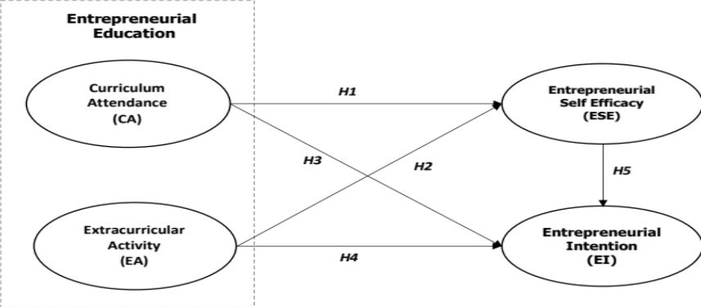
Figure 1
The Research Framework
Variable measurement
This research questionnaire was developed according to the literature review and modified from the preliminary research. Therefore, to measure curriculum attendance (CA), we included 6 questionnaires from Cui et al. (2019). curricular activity (EA), we measure by modifying the instrument from Cui et al. (2019). As for measuring entrepreneurial self-efficacy (ESE), we included 12 questionnaires from Shahab et al. (2018). Entrepreneurial Intention (EI) was estimated by 9 items modified from Liñán & Chen (2009). The instrument was translated from English to Indonesian and adapted to the language context and research subject. We entered a 7-point Likert scale with “strongly disagree” (1) to “strongly agree” (7).
The structural model estimation
We used multivariate data analysis to analyze the data of this study completely. This study uses the main calculations: outer model and inner model as a requirement to analyze the structural model of this study. Outer model estimation includes convergent validity, discriminant validity, and composite reliability validity to meet the SEM-PLS criteria. Criteria for determining convergent validity when the loading factor is more than 0.70 and the mean extract variance (AVE) is more significant than 0.50 (Hair et al., 2020). In this regard, to achieve discriminant validity when the cross-loading value is more than 0.70 (Hair et al., 2020). To achieve reliability in the model, the value of Cronbach's alpha must be more than 0.70. The inner model assessment includes collinearity problems, path coefficients, R-square level (R2), effect size (f2), and predictive relevance (Q2). We involved structural equation modeling with partial least squares using the SmartPLS application (v. 3.0) to answer the hypothesis with a significance level of 5% (0.05).

FINDINGS
The outer model prediction
Table 1 shows the profile of the respondents involved in this study. What is interesting in table 1 are respondents from various ethnic groups (dominated by Banjar tribes), gender is dominated by female respondents, and the majority of respondents are 6th and 8th semester students (final semester students). From the table, it is known that the respondents involved in this research are elaborating the construct of entrepreneurship education (EE) while studying in higher education at ESE and EI. Table 1 shows the profile of the respondents involved in this study. What is interesting in table 1 are respondents from various ethnic groups (dominated by Banjar tribes), gender is dominated by female respondents, and the majority of respondents are 6th and 8th semester students (final semester students). From the table, it is known that the respondents involved in this research are elaborating the construct of entrepreneurship education (EE) while studying in higher education at ESE and EI. Table 2 informs the calculation of the outer model in this study. Overall, the loading factor value ranges from 0.722 to 0.829 (more than 0.70), so it implies that this study is confirmed to meet convergent validity. Some items that do not meet the criteria (< 0.70) are items EA04, EA05, EA06, ESE09, and EI09. Items that do not meet these criteria are eliminated to obtain the appropriate structural model. Furthermore, to achieve discriminant validity when the AVE value is higher than 0.50. Table 2 informs that the AVE value of the constructs CA (0.690), CA (0.613), ESE (0.654), and EI (0.693).

Table 1
Final Respondent Background
 | Demographics | Frequency | Percentage
Gender | Male | 202 | 27.6%
 | Female | 531 | 72.4%
Semester | 2 | 90 | 22.90%
 | 4 | 37 | 9.41%
 | 6 | 120 | 30.53%
 | 8 | 129 | 32.82%
 | 10 | 16 | 4.07%
 | 14 | 1 | 0.25%
Age (Years) | < 20 | 172 | 23.5%
 | 20-23 | 554 | 75.6%
 | 23-26 | 6 | 0.8%
 | > 26 | 1 | 0.1%
Business Ownership | Yes | 405 | 55.3%
 | No | 328 | 44.7%
The AVE value is known to be higher than 0.50 or ranging from 0.613 to 0.693, which has implications for the confirmed discriminant validity criteria. Meanwhile, the composite reliability (CR) value given by CR should be higher than 0.70 (Hair et al., 2020). Table 2 also shows CR values ranging from 0.930 to 0.954. This value indicates that the CR has met the criteria for composite reliability. To measure discriminant validity, this study also estimates using heterotraits as suggested by Henseler et al. (2015). Discriminant validity is achieved when the ratio is less than 0.90. The heterotrait-monotrait values ranged from 0.574 to 0.766 indicating that the discriminant validity has been confirmed.

Table 2
Result of measurement model (outer model)
Construct | Item | Loading | Cronbach Alpha | CR | AVE
Currcicullum Attendance (CA) | CA01 | 0.815 | 0.910 | 0.930 | 0.690
Currcicullum Attendance (CA) | CA02 | 0.796
Currcicullum Attendance (CA) | CA03 | 0.828
Currcicullum Attendance (CA) | CA04 | 0.867
Currcicullum Attendance (CA) | CA05 | 0.882
Currcicullum Attendance (CA) | CA06 | 0.791
Extracurricular Activity (EA) | EA01 | 0.765 | 0.947 | 0.954 | 0.613
Extracurricular Activity (EA) | EA02 | 0.784
Extracurricular Activity (EA) | EA03 | 0.742
Extracurricular Activity (EA) | EA07 | 0.722
Extracurricular Activity (EA) | EA08 | 0.785
Extracurricular Activity (EA) | EA09 | 0.823
Extracurricular Activity (EA) | EA10 | 0.797
Extracurricular Activity (EA) | EA11 | 0.776
Extracurricular Activity (EA) | EA12 | 0.782
Extracurricular Activity (EA) | EA13 | 0.769
Extracurricular Activity (EA) | EA14 | 0.776
Extracurricular Activity (EA) | EA15 | 0.804
Extracurricular Activity (EA) | EA16 | 0.842
Entrepreneurial Self Efficacy (ESE) | ESE01 | 0.800 | 0.947 | 0.954 | 0.654
Entrepreneurial Self Efficacy (ESE) | ESE02 | 0.807
Entrepreneurial Self Efficacy (ESE) | ESE03 | 0.859
Entrepreneurial Self Efficacy (ESE) | ESE04 | 0.824
Entrepreneurial Self Efficacy (ESE) | ESE05 | 0.833
Entrepreneurial Self Efficacy (ESE) | ESE06 | 0.797
Entrepreneurial Self Efficacy (ESE) | ESE07 | 0.782
Entrepreneurial Self Efficacy (ESE) | ESE08 | 0.846
Entrepreneurial Self Efficacy (ESE) | ESE10 | 0.747
Entrepreneurial Self Efficacy (ESE) | ESE11 | 0.824
Entrepreneurial Self Efficacy (ESE) | ESE12 | 0.768
Entrepreneurial Intention (EI) | EI01 | 0.802 | 0.936 | 0.947 | 0.693
Entrepreneurial Intention (EI) | EI02 | 0.848
Entrepreneurial Intention (EI) | EI03 | 0.847
Entrepreneurial Intention (EI) | EI04 | 0.893
Entrepreneurial Intention (EI) | EI05 | 0.841
Entrepreneurial Intention (EI) | EI06 | 0.841
Entrepreneurial Intention (EI) | EI07 | 0.835
Entrepreneurial Intention (EI) | EI08 | 0.747

Tabel 3
Heteroit-monotrait ratio
 | CA | EI | ESE | EA
Curriculum Attendance (CA)
Entrepreneurial Intention (EI) | 0.574
Entrepreneurial Self Efficacy (ESE) | 0.620 | 0.731
Extracurricular Activity (EA) | 0.722 | 0.714 | 0.766

The outer model prediction
Initial calculations show that the model has met the validity and reliability tests. For further analysis, this study uses PLS estimation to build a structure by estimating the inner model. It aims to determine the relationship between constructs. All data use a subsample of 500 bootstrap through 733 cases, basic bootstrapping, and bias-corrected and acceselrated (BCa) bootstrap, as well as two tailed. Apart from this, it can be seen from the calculation that in general the outer VIF value ranges from 1.927 to 4.253, the implication of the findings is that there is no collinearity problem in the research model. As shown in table 4, all hypotheses were accepted with a t-value greater than 1.96 and a p-value for each relationship was at 0.000 (<0.05). Except for Hypothesis 3 with a t-value of 1.679 (<1.96, p-value = 0.094).
Model fit
R-square (R2) intends to find predictions accurately in the research model. This study followed the advice of Hair et al. (2020) categories: high (0.75), moderate (0.50), and weak (0.25). Based on preliminary findings, it shows that the R2 value for ESE is 0.548, which implies that CA and EA can pass about 54.8 percent. ESE with medium category. Furthermore, R2 for EI is 0.548, which implies that CA, EA and ESE are in moderate levels. In addition, the study also included f2 to estimate the size of the variable construct. This study adopted Hair et al. (2014), with f2 criteria: 0.02 (small), 0.15 (medium), and 0.35 (large). The results show that the f2 value of CA to ESE and EA to ESE is 0.032 (medium) and 0.468 (high). The f2 value between CA to EI is 0.006 (small), EA to EI is 0.091 (medium), and ESE to EI is 0.170 (medium).

Tabel 4
Path coefficients and results of hypotheses testing
Hypothesis | Relationship | T-value | p-value | Decision
H1 | CA ESE | 4.320 | 0.000 | Accepted
H2 | EA ESE | 19.547 | 0.000 | Accepted
H3 | CA EI | 1.676 | 0.094 | Rejected
H4 | EA EI | 6.506 | 0.000 | Accepted
H5 | ESE EI | 8.867 | 0.000 | Accepted
Note: CA= Curriculum Attendence; EA= Extracurricular Activity; ESE= Entrepreneuria Self Efficacy; EI= Entrepreneurial Intention
Hypothesis testing
Table 4 and Figure 2 provide information about the estimation of the hypothesis in this study using a significance level of 5%. In general, this study confirms the five hypotheses proposed with the results that four hypotheses are accepted and one hypothesis is rejected. The accepted hypotheses in this model include the effect of CA and EA, on ESE, EA and ESE on EI. However, we found no significant effect between CA d and EI. In other words, while hypotheses H1, H2, H4 and H5 were approved, H3 was rejected.

DISCUSSION
The first set of hypotheses aims to examine the effect of curriculum attendance and entrepreneurial self-efficacy on students. This study finds that there is a positive and significant effect between curriculum attendance and entrepreneurial self-efficacy. This study also confirms the findings Byabashaija & Katono (2011; Gielnik et al., (2020); Nowiński et al. (2019) that entrepreneurship education on campus (curriculum attendance) affects the entrepreneurial self-efficacy of undergraduate students. In line with the findings of Nowiński et al. (2019) which found that there was a positive and significant effect of entrepreneurship education on entrepreneurial self-efficacy in Poland.
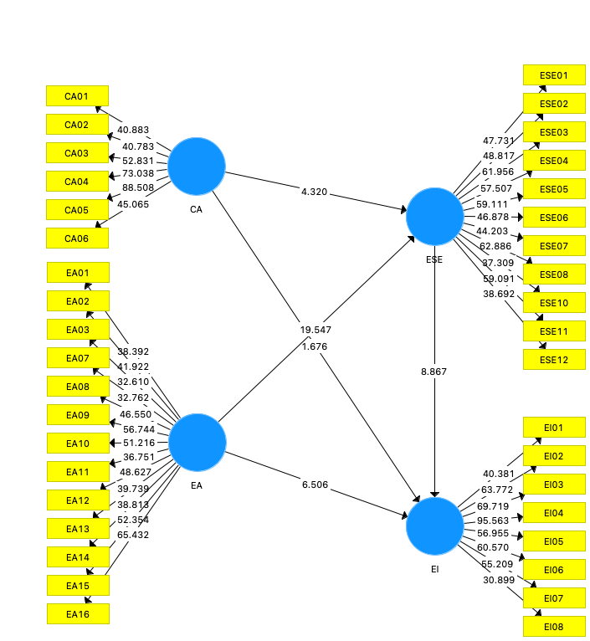
However, other findings stated that entrepreneurship education did not have a positive influence on his research in the Czech Republic, Hungary and Slovakia. This finding is possible because the elements of entrepreneurship education in each country are different, thus enabling different findings. Student curriculum attendance is not only providing theoretical knowledge in class, but it is very important for students to have the ability to identify products that the market wants, develop unique ideas, design effective advertisements, design products, be able to collaborate with others, and be able to inspire others, and have the confidence to be able to build a business until it succeeds or succeeds. The second hypothesis finds that there is an influence between extracurricular activity and entrepreneurial self-efficacy. This finding is in line with hypothesis 1 which finds that there is a positive and significant effect between curriculum attendance on entrepreneurial self-efficacy. Hypotheses 1 and 2 are supported by previous research findings from Abaho et al. (2015) which explains that the learning method adopted by entrepreneurship lecturers has an influence on entrepreneurial self-efficacy in undergraduate students. In addition to learning in class (curriculum attendance), the presence of entrepreneurs at seminars and scientific meetings outside the classroom (extracurricular activity) also has an influence on students' entrepreneurial self-efficacy.
Figure 2
Measurement and structural model estimation
Hypothesis 3 finds that there is no effect between curriculum attendance and entrepreneurial intention. In line with the previous findings of Arranz et al. (2016); Kusumojanto et al. (2021) who found that there was no positive and significant effect between entrepreneurship education on students' entrepreneurial intentions. Entrepreneurial intention has decreased along with the increase in the length of education taken. But these findings contradict the opinion of Athayde (2009); Cruz et al. (2009); Izedonmi & Okafor (2010); Maresch et al. (2016); Otache (2019); Shinnar et al. (2018); Sun et al. (2017); Westhead & Solesvik (2015); Lorz (2011); Bakotic & Kruzic (2010); Singh & Verma (2010) found that there is a positive influence between entrepreneurship education in the classroom (curriculum attendance) and entrepreneurial intentions.
Hypotheses 4 and 5 found that there is a positive and significant effect between extracurricular activity and entrepreneurial intention and entrepreneurial self-efficacy with entrepreneurial intention. Not in line with these findings (Hypothesis 4), Arranz et al. (2016) found that there was no positive and significant relationship between extracurricular activity and entrepreneurial intention. This result is also in line with previous research which showed that students do not think that education at university has a direct impact on business creation (Ertuna & Gurel, 2011).
Fayolle & Gailly (2015) found that students felt it was impossible to create their own business, but they felt inclined to work as organizational workers. Then the findings of hypothesis 5 are in line with the findings of Nowiński et al. (2019) that entrepreneurial self-efficacy has a close relationship with entrepreneurial intentions. Another study found that entrepreneurial self-efficacy became an exogenous variable and was able to strengthen the endogenous variable, namely entrepreneurial intentions, which could be strengthened by entrepreneurial self-efficacy variables related to searching, planning, marshaling, implementation people, and implementation finance. Then in line with the research of Nowiński & Haddoud (2019) found that entrepreneurial intention can be increased by growing entrepreneurial self-efficacy.

CONCLUSIONS
The main purpose of this study is to determine the main factors that can affect entrepreneurial self-efficacy and entrepreneurial intention in students in Indonesia during the Covid-19 pandemic. We propose five hypotheses, four of which are accepted, namely H1, H2, H4, and H5, while H3 is rejected. The research findings show that curriculum attendance has a positive effect on entrepreneurial self-efficacy, but has no effect on entrepreneurial intention. Then extracurricular activity has a positive and significant effect on entrepreneurial self-efficacy and entrepreneurial intention in students, and entrepreneurial self-efficacy has a significant effect on entrepreneurial intention.
Finally, the research findings confirm that curriculum attendance cannot affect entrepreneurial intention but can increase student entrepreneurial self-efficacy. What is unique in the research findings, extracurricular activity can affect entrepreneurial self-efficacy and entrepreneurial intention. This shows that extracurricular activities have a more positive impact on increasing entrepreneurial self-efficacy than only studying in class (curriculum attendance). These findings indicate that the entrepreneurship curriculum is still not able to facilitate the increase of entrepreneurial intention, even though entrepreneurial intention is one of the most important factors in shaping entrepreneurial behavior. This finding is an important input for stakeholders, especially university leaders to be able to reconstruct the entrepreneurship curriculum for students so that the entrepreneurship curriculum can have a positive impact on increasing entrepreneurial self-efficacy and entrepreneurial intention during the Covid-19 pandemic. The limitation of this research is that the respondents only came from one university and only conducted a survey. Furthermore, future research needs to examine qualitative methods, so that the findings can be known in more detail. Further researchers also need to include other variables outside of the variables in this research model to determine the factors that most influence the entrepreneurial intention of students.
REFERENCES
Abaho, E., Olomo, D. R., & Urasa, G, C. (2015). Education + Training Article information : learning perspective. Education + Training, 57(5), 492–511.
Ajzen, I. (1991). Using EPPM to Evaluate the Effectiveness of Fear Appeal Messages Across Different Media Outlets to Increase the Intention of Breast Self-Examination Among Chinese Women. Health Communication, 50, 179–211. https://doi.org/10.1080/10410236.2018.1493416
Arranz, N., Ubierna, F., Arroyabe, M. F., Perez, C., & Fdez. de Arroyabe, J. C. (2016). The effect of curricular and extracurricular activities on university students’ entrepreneurial intention and competences. Studies in Higher Education, 42(11), 1–30. https://doi.org/10.1080/03075079.2015.1130030
Athayde, R. (2009). E T & P Potential in Young People. Entrepreneurship Theory and Practice, 44, 481–501.
Badulescu, A., & Badulescu, D. (2013). How Entrepreneurial are Doctoral Students? Some Evidence from Romania. Journal of Eastern Europe Research in Business and Economics, 2013, 1–10. https://doi.org/10.5171/2013.186798
Bae, T. J., Qian, S., Miao, C., & Fiet, J. O. (2014). The Relationship Between Entrepreneurship Education and Entrepreneurial Intentions: A Meta-Analytic Review. Entrepreneurship: Theory and Practice, 38(2), 217–254. https://doi.org/10.1111/etap.12095
Bandura, A. (1986). The Explanatory and Predictive Scope of Self-Efficacy Theory. Journal of Social and Clinical Psychology, 4(3), 359–373. https://doi.org/10.1521/jscp.1986.4.3.359
Bandura, A. (2001). Social Cognitive Theory: An Agentic Perspective. Annu. Rev. Psychol, 52, 1–26. http://search.ebscohost.com/login.aspx?direct=true&#38;db=aph&%2338;AN=4369846&%2338;site=ehost-live
Bandura, A. (2006). Toward a Psychology of Human Agency. Perspectives on Psychological Science, 1(2), 164–180. https://doi.org/10.1111/j.1745-6916.2006.00011.x
Barbosa, S. D., Kickul, J., & Smith, B. R. (2008). the Road Less Intended: Integrating Entrepreneurial Cognition and Risk in Entrepreneurship Education. Journal of Enterprising Culture, 16(04), 411–439. https://doi.org/10.1142/s0218495808000181
Bakotic, D & Kruzic, D. 2010. Students' Perceptions and Intentions Towards Entrepreneurship: The Empirical Findings from Croatia. The Business Review, Cambridge, 14(2), 209.
Brammer, S., & Clark, T. (2020). COVID-19 and Management Education: Reflections on Challenges, Opportunities, and Potential Futures. British Journal of Management, 31(3), 453–456. https://doi.org/10.1111/1467-8551.12425
Byabashaija, W., & Katono, I. (2011). The impact of college entrepreneurial education on entrepreneurial attitudes and intention to start a business in Uganda. Journal of Developmental Entrepreneurship, 16(1), 127–144. https://doi.org/10.1142/S1084946711001768
Cruz, N. M., Escudero, A. I. R., Barahona, H. J., & Leitao, S. F. (2009). The effect of entrepreneurship education programmes on satisfaction with innovation behaviour and performance. Journal of European Industrial Training, 33(3), 198–214. https://doi.org/10.1108/03090590910950578
Cui, J., Sun, J., & Bell, R. (2019). The impact of entrepreneurship education on the entrepreneurial mindset of college students in China: The mediating role of inspiration and the role of educational attributes. International Journal of Management Education, 19(1), 1–16. https://doi.org/10.1016/j.ijme.2019.04.001
Darmanto, S., & Yuliari, G. (2018). Mediating role of entrepreneurial self efficacy in developing entrepreneurial behavior of entrepreneur students. Academy of Entrepreneurship Journal, 24(1), 1–14.
DeNoble, A. F., Jung, D., & Ehrlich, B. (1999). Entrepreneurial Self-Efficacy: The Development of a Measure and Its Relationship to Entrepreneurial Action. Babson College.
Elnadi, M., & Gheith, M. H. (2021). Entrepreneurial ecosystem, entrepreneurial self-efficacy, and entrepreneurial intention in higher education: Evidence from Saudi Arabia. International Journal of Management Education, 19(1), 100458. https://doi.org/10.1016/j.ijme.2021.100458
Ertuna, Z. I., & Gurel, E. (2011). The moderating role of higher education on entrepreneurship. Education and Training, 53(5), 387–402. https://doi.org/10.1108/00400911111147703
Fayolle, A., & Gailly, B. (2015). The impact of entrepreneurship education on entrepreneurial attitudes and intention: Hysteresis and persistence. Journal of Small Business Management, 53(1), 75–93. https://doi.org/10.1111/jsbm.12065
Gielnik, M. M., Bledow, R., & Stark, M. S. (2020). A dynamic account of self-efficacy in entrepreneurship. 105(5), 457–505. https://doi.org/10.1037/apl0000451
Hair, J. F., Howard, M. C., & Nitzl, C. (2020). Assessing measurement model quality in PLS-SEM using confirmatory composite analysis. Journal of Business Research, 109(August 2019), 101–110. https://doi.org/10.1016/j.jbusres.2019.11.069
Izedonmi, P. F., & Okafor, C. (2010). The Effect of Entrepreneurship Education on Entrepreneurial Intention. Global Journal of Management and Business Research, 10(6), 49–60. https://doi.org/10.18032/kaaba.2020.33.3.443
Kibler, E. (2013). Formation of entrepreneurial intentions in a regional context. Entrepreneurship and Regional Development, 25(3–4), 293–323. https://doi.org/10.1080/08985626.2012.721008
Kusumojanto, D. D., Wibowo, A., Kustiandi, J., & Shandy, B. (2021). Do entrepreneurship education and environment promote students ’ entrepreneurial intention ? the role of entrepreneurial attitude Do entrepreneurship education and environment promote students ’ entrepreneurial intention ? the role of entrepreneurial atti. Cogent Education, 8(1). https://doi.org/10.1080/2331186X.2021.1948660
Liñán, F., & Chen, Y.-W. (2009). Erskine childers - a life dedicated to building a working world community. Development Dialogue, 56, 593–617.
Lorz, M. 2011. The Impact Of Entrepreneurship Education On Entrepreneurial Intention. The University of St. Gallen.
Maresch, D., Harms, R., Kailer, N., & Wimmer-Wurm, B. (2016). The impact of entrepreneurship education on the entrepreneurial intention of students in science and engineering versus business studies university programs. Technological Forecasting and Social Change, 104, 172–179. https://doi.org/10.1016/j.techfore.2015.11.006
Marshall, A. L., & Wolanskyj-Spinner, A. (2020). COVID-19: Challenges and Opportunities for Educators and Generation Z Learners. Mayo Clinic Proceedings, 95(6), 1135–1137. https://doi.org/10.1016/j.mayocp.2020.04.015
Matlay, H. (2005). Entrepreneurship education in UK business schools: Conceptual, contextual and policy considerations. Journal of Small Business and Enterprise Development, 12(4), 627–643. https://doi.org/10.1108/14626000510628270
Mozahem, N. A., & Adlouni, R. O. (2021). Using Entrepreneurial Self-Efficacy as an Indirect Measure of Entrepreneurial Education. International Journal of Management Education, 19(1), 100385. https://doi.org/10.1016/j.ijme.2020.100385
Nazri, M. A., Aroosha, H., & Omar, N. A. (2016). Examination of Factors Affecting Youths’ Entrepreneurial Intention: A Cross-Sectional Study. Information Management and Business Review, 8(5), 14–24.
Newman, A., Obschonka, M., Schwarz, S., Cohen, M., & Nielsen, I. (2019). Entrepreneurial self-efficacy: A systematic review of the literature on its theoretical foundations, measurement, antecedents, and outcomes, and an agenda for future research. Journal of Vocational Behavior, 110(2017), 403–419. https://doi.org/10.1016/j.jvb.2018.05.012
Nowiński, W., & Haddoud, M. Y. (2019). The role of inspiring role models in enhancing entrepreneurial intention. Journal of Business Research, 96(October 2018), 183–193. https://doi.org/10.1016/j.jbusres.2018.11.005
Nowiński, W., Haddoud, M. Y., Lančarič, D., Egerová, D., & Czeglédi, C. (2019). The impact of entrepreneurship education, entrepreneurial self-efficacy and gender on entrepreneurial intentions of university students in the Visegrad countries. Studies in Higher Education, 44(2), 361–379. https://doi.org/10.1080/03075079.2017.1365359
Oosterbeek, H., van Praag, M., & Ijsselstein, A. (2010). The impact of entrepreneurship education on entrepreneurship skills and motivation. European Economic Review, 54(3), 442–454. https://doi.org/10.1016/j.euroecorev.2009.08.002
Otache, I. (2019). Enhancing the effectiveness of entrepreneurship education: the role of entrepreneurial lecturers. Education and Training, 61(7–8), 918–939. https://doi.org/10.1108/ET-06-2018-0127
Packham, G., Jones, P., Miller, C., Pickernell, D., & Thomas, B. (2010). Attitudes towards entrepreneurship education: A comparative analysis. Education + Training, 52(8–9), 568–586. https://doi.org/10.1108/00400911011088926
Ratten, V. (2020). Coronavirus disease (COVID-19) and sport entrepreneurship. International Journal of Entrepreneurial Behaviour and Research, 26(6), 1379–1388. https://doi.org/10.1108/IJEBR-06-2020-0387
Schmutzler, J., Andonova, V., & Diaz-Serrano, L. (2019). How Context Shapes Entrepreneurial Self-Efficacy as a Driver of Entrepreneurial Intentions: A Multilevel Approach. Entrepreneurship: Theory and Practice, 43(5), 880–920. https://doi.org/10.1177/1042258717753142
Shah, I. A., Amjed, S., & Jaboob, S. (2020). The moderating role of entrepreneurship education in shaping entrepreneurial intentions. Journal of Economic Structures, 9(1). https://doi.org/10.1186/s40008-020-00195-4
Shahab, Y., Chengang, Y., Arbizu, A. D., & Haider, M. J. (2018). Entrepreneurial self-efficacy and intention: do entrepreneurial creativity and education matter? International Journal of Entrepreneurial Behaviour and Research, 25(2), 259–280. https://doi.org/10.1108/IJEBR-12-2017-0522
Shane, S. (2012). Delivering on the promise of entrepreneurship as a field of research. Academy of Management Review, 37(1), 10–20.
Singh, S & Verma, H.L. 2010. Impact of Entrepreneurship Training on The Development of Entrepreneurs. Interdisciplinary Journal of Contemporary Research in Business. 1(20).
Shinnar, R. S., Hsu, D. K., Powell, B. C., & Zhou, H. (2018). Entrepreneurial intentions and start-ups: Are women or men more likely to enact their intentions? International Small Business Journal: Researching Entrepreneurship, 36(1), 60–80. https://doi.org/10.1177/0266242617704277
Sun, H., Lo, C. T., Liang, B., & Wong, Y. L. B. (2017). Engineering Students in Hong Kong. The Impact of Entrepreneurial Education on Entrepreneurial Intention of Engineering Students in Hong Kong, 1(1), 123–156.
Taha, K. A. S., Ramlan, S. N., & Noor, I. M. (2017). The factors affecting entrepreneurial intentions of university students in Malaysia. International Journal of Business and Technopreneurship, 7(2), 189–202.
Tung, D. T., Hung, N. T., Phuong, N. T. C., Loan, N. T. T., & Chong, S. C. (2020). Enterprise development from students: The case of universities in Vietnam and the Philippines. International Journal of Management Education, 18(1), 100333. https://doi.org/10.1016/j.ijme.2019.100333
Uy, M. A., Chan, K. Y., Sam, Y. L., Ho, M. ho R., & Chernyshenko, O. S. (2015). Proactivity, adaptability and boundaryless career attitudes: The mediating role of entrepreneurial alertness. Journal of Vocational Behavior, 86, 115–123. https://doi.org/10.1016/j.jvb.2014.11.005
Westhead, P., & Solesvik, M. Z. (2015). Entrepreneurship education and entrepreneurial intention: Do female students benefit? International Small Business Journal: Researching Entrepreneurship, 34(8), 1–25. https://doi.org/10.1177/0266242615612534
Zhao, H., Hills, G. E., & Seibert, S. E. (2005). The mediating role of self-efficacy in the development of entrepreneurial intentions. Journal of Applied Psychology, 90(6), 1265–1272. https://doi.org/10.1037/0021-9010.90.6.1265

Status Submission
IJI (Scopus Q2)
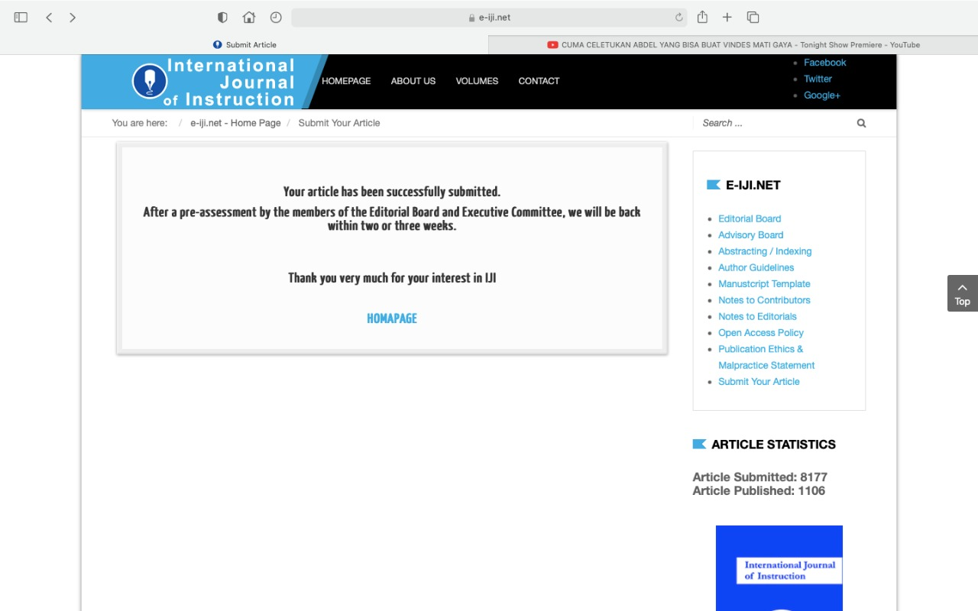

Lampiran Kegiatan

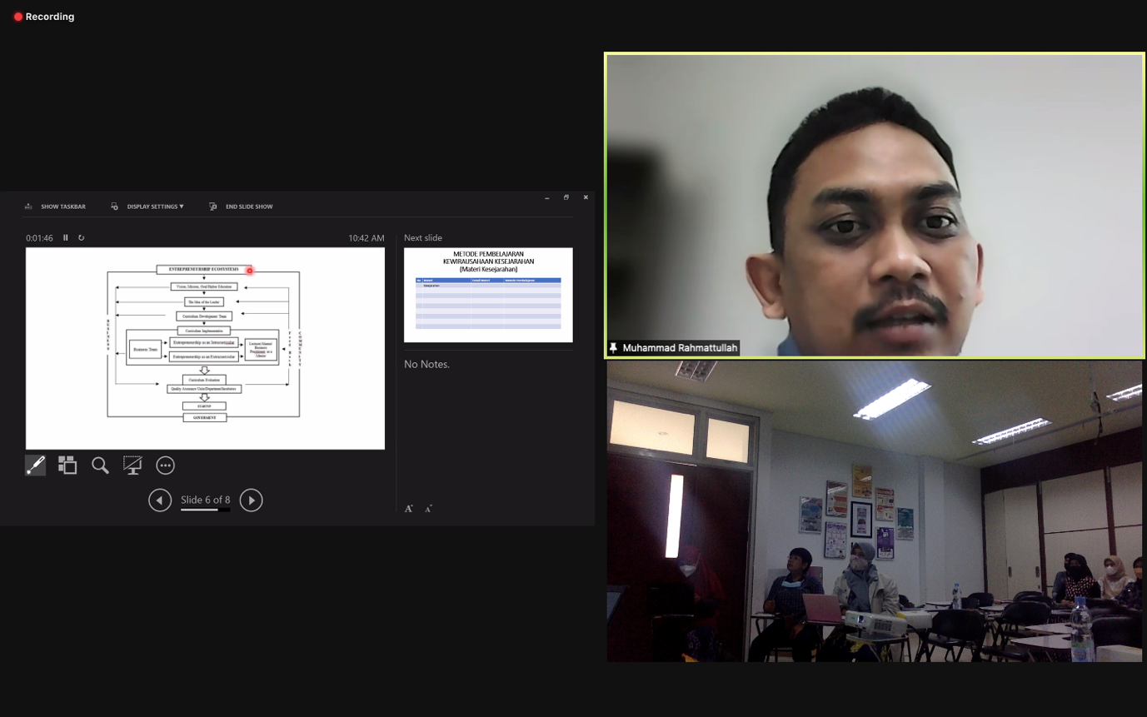
Kegiatan FGD

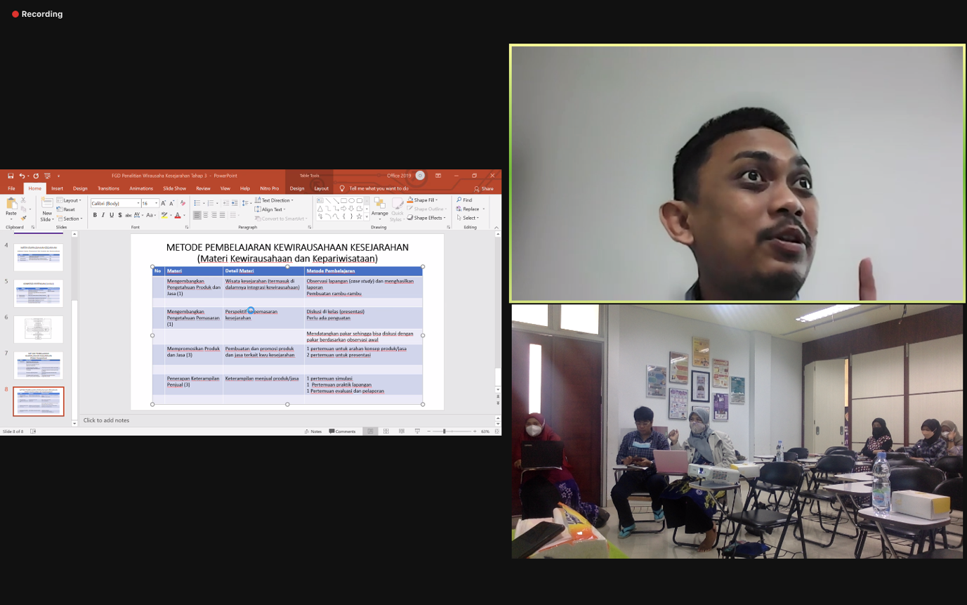
Kegiatan FGD

